|  |
| --- |
| Dan id-dokument fih l-informazzjoni approvata dwar il-prodott għall-Movymia, bil-bidliet li sarulu wara l-proċedura preċedenti li jaffettwaw l-informazzjoni dwar il-prodott (EMEA/H/C/004368/N/0028) jiġu enfasizzati.  Għal aktar informazzjoni, ara s-sit web tal-Aġenzija Ewropea għall-Mediċini: <https://www.ema.europa.eu/en/medicines/human/EPAR/movymia> |

**ANNESS I**

SOMMARJU TAL-KARATTERISTIĊI TAL-PRODOTT

**1. ISEM IL-PRODOTT MEDIĊINALI**

Movymia 20 mikrogramma/80 mikrolitri soluzzjoni għall-injezzjoni

**2. GĦAMLA KWALITATTIVA U KWANTITATTIVA**

Kull doża ta’ 80 mikrolitri fiha 20 mikrogramma ta’ teriparatide\*.

Skartoċċ wieħed ta’ 2.4 mL ta’ soluzzjoni li fiha 600 mikrogramma ta’ teriparatide (li tikkorrispondi għal 250 mikrogramma f’kull mL).

\*Teriparatide, rhPTH(1-34), magħmul f’*E. coli*, permezz tat-teknoloġija rikombinanti tad-DNA, huwa identiku għas-sekwenza ta' *34 N-terminal amino acid* ta’ l-ormon uman paratirodje endoġenu.

Għal-lista sħiħa ta’ eċċipjenti, ara sezzjoni 6.1.

**3. GĦAMLA FARMAĊEWTIKA**

Soluzzjoni għall-injezzjoni (injezzjoni).

Soluzzjoni ċara u bla kulur għall-injezzjoni b’pH ta’ 3.8-4.5.

**4. TAGĦRIF KLINIKU**

**4.1 Indikazzjonijiet terapewtiċi**

Movymia huwa indikat fl-adulti.

Kura ta’ osteoporożi f’nisa wara l-menopawża u fl-irġiel li qegħdin f’riskju ogħla ta’ ksur (ara sezzjoni 5.1). F’nisa wara l-menopawża, intwera tnaqqis sostanzjali fl-ammont ta’ ksur vertebrali kif ukoll f’dak mhux vertebrali iżda mhux fil-ksur ta’ l-għadma tal-ġenbejn.

Kura ta’ osteoporożi assoċjata ma’ terapija b’glukokortikojdi sistemiċi meħuda fit-tul, fin-nisa u fl‑irġiel li qegħdin f’riskju ogħla ta’ ksur (ara sezzjoni 5.1).

**4.2 Pożoloġija u metodu ta’ kif għandu jingħata**

Pożoloġija

Id-doża rakkmandata ta’ Movymia hija 20 mikrogramma mogħtija darba kuljum.

Il-pazjenti għandhom jingħataw supplimenti ta’ calcium u vitamina D jekk l-ammont fid-dieta mhuwiex biżżejjed.

Il-massimu ta’ tul ta’ żmien ta’ kura b’teriparatide għandu jkun ta’ 24 xahar (ara sezzjoni 4.4). Il‑kors ta’ 24 xahar ta’ teriparatide m’għandux jiġi ripetut matul il-ħajja tal-pazjent.

Wara t-twaqqif tat-terapija b’teriparatide, il-pazjenti jistgħu jitkomplew fuq terapiji oħrajn ta’ l‑osteoporożi.

*Popolazzjonijiet speċjali*

*Indeboliment renali*

Teriparatide m’ għandux jintuża f’pazjenti b’indeboliment renali serju (ara sezzjoni 4.3.). F’pazjenti b’indeboliment renali moderat, teriparatide għandu jintuża b’kawtela. Mhix meħtieġa attenzjoni speċjali f’pazjenti b’indeboliment renali ħafif.

*Indeboliment epatiku*

M’ hemmx informazzjoni dwar pazienti b’indeboliment fil-funzjoni tal-fwied (ara sezzjoni 5.3.). Għalhekk, teriparatide għandu jintuża b’kawtela.

*Populazzjoni pedjatrika u żgħażagħ b’epifisi miftuħa*

Is-sigurtà u l-effikaċja ta’ teriparatide fit-tfal u fl-adolexxenti taħt it-18-il sena għadhom ma ġewx determinati s’issa.Teriparatide m’ għandux jintuża f’pazjenti pedjatrici (inqas minn 18-il sena), jew fiż- żgħażagħ b’epifisi miftuħa.

*Anzjani*

Bidla fid-doża bbażata fuq l-eta’ mhix meħtieġa (ara sezzjoni 5.2.).

Metodu ta’ kif għandu jingħata

Movymia għandu jingħata darba kuljum permezz ta’ injezzjoni minn taħt il-ġilda fil-koxxa jew fl- addome.

Il-pazjenti għandhom jiġu mħarrġa biex jużaw it-teknika korretta ta’ injezzjoni. Għal istruzzjonijiet tal-prodott mediċinali, qabel jingħata, ara sezzjoni 6.6 u l-IFU fi tmiem il-fuljett ta’ tagħrif.L-Istruzzjonijiet għall-użu ta’ Movymia Pen, li huma pprovduti mal-pinna huma disponibbli wkoll biex jagħtu struzzjonijiet lill-pazjenti dwar l-użu korrett tal-pinna.

**4.3 Kontraindikazzjonijiet**

- Sensittività eċċessiva għas-sustanza attiva jew għal kwalunkwe sustanza mhux attiva elenkata fis-sezzjoni 6.1.

- Tqala u treddigħ (ara sezzjonijiet 4.4 u 4.6).

- Iperkalċemija eżistenti minn qabel.

- Indeboliment renali serju.

- Mard metaboliku ta’ l-għadam (inkluż l-iperparatirojdiżmu u l-marda tal-għadam ta’ Paget) minbarra l-osteoporożi primarja jew l-osteoporożi kkawżata mit-teħid tal-glukokortikojdi.

- Livelli għoljin mhux spjegati ta’ alkaline phosphatase.

- Terapija minn qabel bir-radjazzjoni għall-iskeletru.

- Pazjenti b’tumuri malinni ta’ l-iskeletru jew b’metastasi fl-għadam m’għandhomx ikunu kkurati b’teriparatide.

**4.4 Twissijiet speċjali u prekawzjonijiet għall-użu**

Traċċabilità

Sabiex tittejjeb it-traċċabilità tal-prodotti mediċinali bijoloġiċi, l-isem u n-numru tal-lott tal-prodott amministrat għandhom jiġu rrekordjati.

Kalċju fis-serum u fl-awrina

F’ pazjenti normokalċemiċi, xi żidiet ħfief u traniżitorji fil-konċentrazzjonijiet ta’ calcium fis-serum ġew osservati wara l-injezzjoni b’teriparatide. Il-konċentrazzjonijiet ta’ calcium fis-serum jilħqu massimu bejn 4 u 6 sigħat u jirritornaw lura bħal qabel bejn 16 u 24 siegħa wara kull doża ta’ teriparatide. Għalhekk, jekk jittieħdu kampjuni tad-demm biex jitkejjel il-livell tal-kalċju fis-serum, dan għandu jsir għall-inqas 16-il siegħa wara l-injezzjoni l-aktar riċenti ta’ teriparatide. Is-sorveljanza regolari ta’ calcium matul it-terapija mhix meħtieġa.

Teriparatide jista’ jikkawża żidiet żgħar fl-eskrezzjoni ta’ calcium fl-awrina, iżda l-inċidenza ta’ ipercalciuria ma kinitx differenti minn dik fil-pazjenti kkurati bil-plaċebo fi provi kliniċi.

Urolitjażi *(Urolithiasis)*

Teriparatide ma ġiex studjat f’pazjenti b’urolitjażi attiva. Teriparatide għandu jintuża b’kawtela f’pazjenti b’urolitjażi attiva jew riċenti minħabba l-potenzjal li din il-kundizzjoni tmur għall-agħar.

Ipotensjoni ortostatika

Fil-provi kliniċi qosra b’teriparatide, episodji iżolati u tranżitorji ta’ pressjoni tad-demm ortostatika baxxa ġew osservati. Tipikament, każ beda’ 4 sigħat minn meta ngħatat id-doża u waqaf waħdu fi żmien ta’ bejn ftit minuti u ftit sigħat. Meta seħħet l-pressjoni tad-demm ortostatika baxxa temporanja, din ġrat fl-ewwel ftit dożi, u kienet ikkurata billi l-pazjenti tqiegħdu f’pożizzjoni mimduda u ma waqqfetx il-kontinwazzjoni tal-kura.

Indeboliment renali

Għandha tintuża l-kawtela f’pazjenti b’indeboliment renali moderat.

Popolazzjoni ta’ adulti mhux daqshekk kbar

Hija limitata l-esperjenza fil-popolazzjoni ta’ adulti mhux daqshekk kbar li tinkludi n-nisa qabel il- menopawża (ara sezzjoni 5.1). F’din il-popolazzjoni l-kura għandha tinbeda biss jekk il-benefiċċju li wieħed jieħu jaqbeż bil-bosta r-riskji involuti.

Nisa li jistgħu joħorġu tqal għandhom jużaw metodi effettivi ta’ kontraċezzjoni waqt l-użu ta’ teriparatide. Jekk joħorġu tqal, teriparatide għandu jitwaqqaf.

Kemm għandha d-dum il-kura

Studji fil-firien jindikaw inċidenza miżjuda ta’ osteosarkoma b’għoti fit-tul ta’ teriparatide (ara sezzjoni 5.3). Sakemm tkun disponibbli informazzjoni klinika ulterjuri, il-kura rrakkomandata ta’ 24 xahar m’ għandiex tinqabeż.

Eċċipjent (sodium)

Dan il-prodott mediċinali fih anqas minn 1 mmol sodium (23 mg) f’kull doża, jiġifieri essenzjalment ‘ħieles mis-sodium’.

**4.5 Interazzjoni ma’ prodotti mediċinali oħra u forom oħra ta’ interazzjoni**

F’ studju ta’ 15-il voluntier b’saħħtu li ngħataw digoxin kuljum sa ammont fiss, doża waħda ta’ teriparatide ma biddlitx l-effett ta’ digoxin fuq il-qalb. Madankollu, rapporti ta’ każijiet sporadiċi ssuġġerew li l-iperkalċemija tista’ tippridisponi lill-pazjenti għat-tossiċità b’digitalis. Minħabba li teriparatide jżid il-calcium fis-serum b’mod tranżitorju, teriparatide għandu jintuża b’kawtela f’pazjenti li qed jieħdu digitalis.

Teriparatide ġie evalwat fi studji ta’ interazzjoni farmakodinamika ma’ hydrochlorothiazide. Ma ġew innutati l-ebda interazzjonijiet klinikament sinjifikanti.

L-għotja ta’ raloxifene jew terapija ta’ sostituzzjoni ta' l-ormoni flimkien ma’ teriparatide ma biddlitx l-effetti ta’ teriparatide fuq calcium fis-serum jew fl-awrina jew fuq episodji avversi kliniċi.

**4.6 Fertilità, tqala u treddigħ**

Nisa li jistgħu joħorġu tqal/ Il-kontraċezzjoni fin-nisa

Nisa li jistgħu joħorġu tqal għandhom jużaw metodi effettivi ta’ kontraċezzjoni waqt l-użu ta’ teriparatide. Jekk joħorġu tqal, Movymia għandu jitwaqqaf.

Tqala

Waqt it-tqala l-użu ta’ Movymia huwa kontra-indikat (ara sezzjoni 4.3).

Treddigħ

L-użu ta’ Movymia waqt it-treddigħ huwa kontra-indikat. Mhuwiex magħruf jekk teriparatide joħroġx fil-ħalib uman

Fertilità

Studji fil-fniek urew tossiċità fis-sistema riproduttiva (ara sezzjoni 5.3). L-effett ta’ teriparatide fuq l- iżvilupp ta’ fetu uman ma ġiex studjat. Ir-riskju potenzjali għall-umani mhuwiex magħruf.

**4.7 Effetti fuq il-ħila biex issuq u tħaddem magni**

Teriparatide m’għandu ebda effett jew ftit li xejn għandu effett’ fuq il-ħila biex issuq u tħaddem magni. Ipotensjoni ortostatika tranżitorja jew sturdament ġew osservati f’xi pazienti. Dawn il-pazjenti m’għandhomx isuqu jew iħaddmu magni sakemm is-sintomi jkunu għaddew.

**4.8 Effetti mhux mixtieqa**

Sommarju tal-profil ta’ sigurtà

L-iktar reazzjonijiet avversi komuni li ġew irrappurtati f’pazjenti kkurati b’teriparatide huma dardir, uġigħ fir-riġlejn jew fid-dirgħajn, uġigħ ta’ ras u sturdament.

Lista f’forma tabulari tar-reazzjonijiet avversi

F’ pazjenti fil-provi b’teriparatide, 82.8 % tal-pazjenti li ħadu teriparatide u 84.5 % tal-pazjenti li ħadu l-plaċebo rrappurtaw għall-inqas effett wieħed avvers.

Ir-reazzjonijiet avversi assoċjati ma’ l-użu ta’ teriparatide fi studji kliniċi dwar l-osteoporożi u wara espożizzjoni fis-suq huma miġbura fil-qosor f’Tabella 1.

Bħala klassifikazzjoni tar- reazzjonijiet avversi ġiet użata s-sistema li ġejja: komuni ħafna (≥ 1/10), komuni (≥ 1/100 sa < 1/10), mhux komuni (≥ 1/1 000 sa < 1/100), u rari(≥ 1/10 000 sa < 1/1 000).

**Tabella 1.** Reazzjonijiet avversi għal mediċina

| **Sistema tal-klassifika tal-organi** | **Komuni ħafna** | **Komuni** | **Mhux k omuni** | **Rari** |
| --- | --- | --- | --- | --- |
| **Disturbi tad‑demm u tas‑sistema limfatika** |  | Anemija |  |  |
| **Disturbi fis‑sistema immuni** |  |  |  | Anafilassi |
| **Disturbi fil‑metaboliżmu u n‑nutrizzjoni** |  | Livell għoli ta’ kolesterol fid-demm | Livell għoli ta’ kalċju fid-demm iżjed minn 2.76 mmol/L, Livell għoli ta’ aċidu uriku fid-demm | Livell għoli ta’ kalċju fid-demm iżjed minn 3.25 mmol/L |
| **Disturbi psikjatriċi** |  | Dipressjoni |  |  |
| **Disturbi fis‑sistema nervuża** |  | Sturdament, uġigħ ta’ ras, xjatika, sinkope |  |  |
| **Disturbi fil‑widnejn u fis‑sistema labirintika** |  | Vertigo |  |  |
| **Disturbi fil-qalb** |  | Palpitazzjonijiet | Takikardija |  |
| **Disturbi vaskulari** |  | Pressjoni baxxa |  |  |
| **Disturbi respiratorji, toraċiċi u medjastinali** |  | Qtugħ ta’ nifs | Emfisema |  |
| **Disturbi gastro-intestinali** |  | Tqalligħ, rimettar, ħiatus hernia, mard ta’ rifluss gastro-esofagali | Murliti |  |
| **Disturbi fil-ġilda u fit-tessuti ta’ taħt il-ġilda** |  | Żieda fl-ammont ta’ għaraq |  |  |
| **Disturbi muskolu-skeletriċi u tat‑tessuti konnettivi** | Uġigħ fid-dirgħajn jew fir-riġlejn | Bugħawwieġ fil-muskoli | Mijalġja, artralġja, bugħawwieġ/uġigħ fid-dahar\* |  |
| **Disturbi fil-kliewi u fis-sistema urinarja** |  |  | Inkontinenza urinarja, tgħaddi ammont eċċessiv ta’ awrina, urġenza biex tgħaddi l- awrina, nefrolitjażi *(nephrolithiasis)* | Insuffiċjenza/indeboliment renali |
| **Disturbi ġenerali u kondizzjonijiet ta’ mnejn jingħata** |  | Għeja, uġigħ fis-sider, astenja, avvenimenti ħfief u momentanji fis-sit ta’ l-injezzjoni, li jinkludu wġigħ, nefħa, eritema, tbenġil lokalizzat, ħakk u xi ftit ta’ fsada fis-sit ta’ l-injezzjoni | Eritema fis-sit tal-injezzjoni, reazzjoni fis-sit tal-injezzjoni | Il-possibiltà ta’ avvenimenti allerġiċi ftit wara l-injezzjoni: qtugħ ta’ nifs akut, edima orali/tal-wiċċ, urtikarja ġeneralizzata, uġigħ fis-sider, edima (l-iżjed periferali) |
| **Investigazzjonijiet** |  |  | Żieda fil-piż, Ħoss fil-qalb, żieda fl-alkaline phosphatase |  |

\*Ġew irrapportati każijiet serji ta’ bugħawwieġ jew uġigħ fid-dahar ftit minuti biss wara l-injezzjoni.

Deskrizzjoni ta’ reazzjonijiet avversi partikulari

Fi studji kliniċi, ġew irrapportati dawn ir-reazzjonijiet li ġejjin b’differenza ta’ frekwenza mill-plaċebo ta’ ≥ 1 %: vertigo, tqalligħ, uġigħ fid-dirgħajn u fir-riġlejn, dipressjoni, qtugħ ta’ nifs.

Teriparatide jżid il-konċentrazzjonijiet ta’ uric acid fis-serum. Fil-provi kliniċi, 2.8 % tal-pazjenti li ħadu teriparatide kellhom konċentrazzjonijiet ta’ uric acid fis-serum ogħla mill-limitu ta’ fuq tan- normal meta mqabbel ma’ 0.7 % ta’ pazjenti li ġew ikkurati bil-plaċebo. Madankollu, l-iperuriċemija ma rriżultatx f’żieda fil-gotta, artralġja jew *urolithiasis*.

F’ prova klinika kbira, l-antikorpi li ġew *cross-reacted* ma’ teriparatide instabu f’2.8 % tan-nisa li ngħataw teriparatide. Ġeneralment, l-antikorpi l-ewwel instabu wara 12-il xahar tal-kura u naqsu wara li twaqqfet it-terapija. Ma kienx hemm evidenza ta’ reazzjonijiet ta’ sensittivita’ eċċessiva, reazzjonijiet allerġiċi, effetti fuq calcium fis-serum, jew effetti fuq id-Densità Minerali tal-Għadam (BMD).

Rappurtar ta’ reazzjonijiet avversi suspettati

Huwa importanti li jiġu rrappurtati reazzjonijiet avversi suspettati wara l-awtorizzazzjoni tal-prodott mediċinali. Dan jippermetti monitoraġġ kontinwu tal-bilanċ bejn il-benefiċċju u r-riskju tal-prodott mediċinali. Il-professjonisti tal-kura tas-saħħa huma mitluba jirrappurtaw kwalunkwe reazzjoni avversa suspettata permezz tas-sistema ta’ rappurtar nazzjonali imniżżla f’[Appendiċi V](https://www.ema.europa.eu/documents/template-form/qrd-appendix-v-adverse-drug-reaction-reporting-details_en.docx).

**4.9 Doża eċċessiva**

Sinjali u sintomi

Teriparatide ngħata f’dożi waħedhom sa 100 mikrogramma u f’dożi ripetuti sa 60 mikrogramma/jum għal 6 ġimgħat.

L-effetti ta’ doża eċċessiva li jistgħu jkunu mistennija jinkludu iperkalċemija ttardjata u r-riskju ta’ pressjoni baxxa ortostatika tad-demm. Id-dardir, rimettar, sturdament u uġigħ ta’ ras jistgħu jseħħu wkoll.

Esperjenza ta’ doża eċċessiva bbażata fuq rapporti spontanji wara t-tqegħid fis-suq

F’rapporti spontanji wara t-tqegħid fis-suq, kien hemm każijiet ta’ żbalji fil-medikazzjoni fejn il- kontenut kollu (sa 800 mikrogramma) ta’ pinna ta’ teriparatide ngħata f’doża waħda. L-avvenimenti tranżitorji rrapportati kienu jinkludi tqalligħ, debbulizza/letarġija u pressjoni baxxa. F’xi każijiet ma seħħ ebda avveniment avvers bħala konsegwenza tad-doża eċċessiva. Ma ġiet irrapportata ebda fatalità minħabba xi doża eċċessiva.

Maniġġar ta’ dożi eċċessivi

M’ hemmx antidotu speċifiku għal teriparatide. Kura ta’ dożi eċċessivi suspettati għandha tinkludi twaqqif temporanju ta’ teriparatide, sorveljanza ta’ calcium fis-serum, u implimentazzjoni ta’ miżuri ta’ appoġġ xieraq, bħall-idratazzjoni.

**5. PROPRJETAJIET FARMAKOLOĠIĊI**

**5.1 Proprjetajiet farmakodinamiċi**

Kategorija farmakoterapewtika: Omeostasi tal-kalċju, ormoni tal-paratirojde u analogi, Kodiċi ATC: H05AA02

Movymia huwa prodott mediċinali bijoloġiku simili. Informazzjoni dettaljata dwar din il-mediċina tinsab fuq is-sit elettroniku tal-Aġenzija Ewropea għall-Mediċini <https://www.ema.europa.eu>.

Mekkaniżmu ta’ azzjoni

L-ormon endoġenu 84-amino-acid tal-paratirojde (PTH) huwa r-regulatur prinċipali tal-metaboliżmu ta’ calcium u phosphate fl-għadam u fil-kliewi. Teriparatide (rhPTH(1-34)) hija l-parti attiva (1-34) ta’ l-ormon endoġenu uman tal-paratirojde. L-azzjonijiet fiżjoloġiċ i ta’ PTH jikludu stimolu tal-formazzjoni ta’ l-għadam permezz ta’ effetti diretti fuq iċ-ċelloli li jiffurmaw l-għadam (*osteoblasts*) li jżidu indirettament l-assorbiment mill-intestin ta’ calcium u li jżidu l-assorbiment mill-ġdid tubulari ta’ calcium u l-eskrezzjoni ta’ phosphate mill-kliewi.

Effetti farmakodinamiċi

Teriparatide hija sustanza għal-formazzjoni ta’ l-għadam fil-kura ta’ l-osteoporożi. L-effetti skeletriċi ta’ teriparatide jiddependu fuq il-mod ta’ espożizzjoni sistemika. L-għotja ta’ teriparatide darba kuljum iżżid il-formazzjoni ta’ għadam ġdid fis-superfiċje ta’ l-għadam trabekulari u kortikali, permezz ta’ stimolu preferenzjali ta’ attivita’ osteoblastika fuq attivita’ osteoklastika.

Effikaċja klinika

*Fatturi ta’ riskju*

Għandhom jiġu kkunsidrati l-fatturi ta’ riskju indipendenti bħal per eżempju-BMD baxx, l-età, l-esiżtenza ta’ ksur preċedenti, passat mediku fil-familja ta’ ksur fl-għadam tal-ġenbejn, rata għolja fit-tibdil ta’ l-għadam u indiċi tal-massa tal-ġisem baxx sabiex jiġu identifikati dawk in-nisa u irġiel li għandhom riskju ogħla ta’ ksur osteoporotiku u li jistgħu jibbenefikaw mill-kura.

Nisa qabel il-menopawża b’osteoporożi kkawżata minħabba t-teħid ta’ glukokortikojdi għandhom jiġu kkunsidrati li għandhom riskju għoli ta’ ksur jekk diġà għandhom xi ksur jew għandhom taħlita ta’ fatturi ta’ riskju li jpoġġuhom f’riskju għoli li jkollhom xi ksur (eżempju densità ta’ l-għadam baxx [eżempju valur T ≤ 2], terapija fit-tul ta’ glukokortikojdi b’dożi għoljin [eżempju.> 7.5 mg/jum għallinqas għal 6 xhur], il-marda stess ta’ l-osteoporożi hija attiva ħafna, il-livelli ta’ l-isterojdi tas- sess huma baxxi).

*Osteoporożi wara l-menopawża*

L-istudju prinċipali inkluda 1,637 mara wara l-menopawża (eta’ medja 69.5 sena). Fil-linja bażi disgħin fil-mija tal-pazjenti kellhom ksur vertebrali waħdani jew aktar. u bħala medja l-BMD vertebrali kien ta’ 0.82 g/cm² (ekwivalenti għal T-score = - 2.6) Il-pazjenti kollha ġew mogħtija 1,000 mg calcium kuljum u mhux inqas minn 400 IU vitamina D kuljum. Ir-riżultati sa 24-il xahar (medja: 19-il xahar) kura b’teriparatide wrew tnaqqis ta’ ksur statistikament sinjifikanti (Tabella 2). Biex jiġi evitat ksur waħdani jew aktar vertebrali ġdid, 11-il mara kellhom jiġu kkurati għal medja ta’ 19-il xahar.

**Tabella 2.** Inċidenza ta’ ksur f’nisa wara l-menopawża

|  |  |  |  |
| --- | --- | --- | --- |
|  | Plaċebo  (N=544) (%) | Teriparatide  (N=541) (%) | Riskju relativ (95 % CI) vs. plaċebo |
| Ksur ġdid vertebrali (≥1) a | 14.3 | 5.0 b | 0.35  (0.22, 0.55) |
| Ksur multiplu vertebrali (≥2) a | 4.9 | 1.1 b | 0.23  (0.09, 0.60) |
| Ksur ta’ fraġilità mhux vertebrali c | 5.5 | 2.6 d | 0.47  (0.25, 0.87) |
| Ksur ta’ fraġilità maġġuri mhux vertebrali (ġenbejn, radjus, omeru, kustilji u pelvis) | 3.9 | 1.5d | 0.38  (0.17, 0.86) |

Tqassir: N=numru ta’ pazjenti li b’mod arbitrarju ġew assenjati ma’ kull grupp ta’ kura.; CI=Intervall ta’ kunfidenza

a L-inċidenza ta’ ksur vertebrali ġie evalwat f’448 pazjent li ħadu plaċebo u f’444 pazjent li ħadu teriparatide u li kellhom radjografi ta’ l-ispina kemm bħala linja bażi kif ukoll ta’ wara l-kura.

b p ≤0.001 meta mqabbel mal-plaċebo

c Ma ntweriex tnaqqis sinifikanti fl-inċidenza tal-ksur tal-ġenbejn.

d p ≤0.025 meta mqabbel mal-plaċebo

Wara 19-il xahar (medja) ta’ kura, il-BMD kienet żdiedet fis-sinsla lumbari u fl-għadma tal-ġenbejn, b’9 % u 4 % rispettivament meta mqabbla mal-plaċebo (p<0.001).

L-immaniġġjar wara l-kura: Wara l-kura b’teriparatide, 1 262 mara wara l-menopawża, mill-prova pivotali daħlu f’studju ta’ wara l-kura. L-għan ewlieni ta’ l-istudju kien li tinġabar informazzjoni dwar is-sigurta’ ta’ teriparatide. Matul dan il-perijodu ta’ osservazzjoni, tħallew jintużaw kuri oħrajn ta’ l- osteoporiżi u saret stima addizzjonali ta’ ksur vertebrali.

Matul medja ta’ 18-il xahar wara l-waqfien tal-kura b’teriparatide, kien hemm 41 % tnaqqis (p=0.004) meta mqabbel mal-plaċebo fin-numru ta’ pazjenti b’minimu ta’ ksur waħdani vertebrali ġdid.

F’studju open-label, 503 nisa wara l-menopawża b’osteoporożi severa u li kellhom ksur ta’ fraġilità fl- aħħar 3 snin (83 % kienu diġà rċevew kura għall-osteoporożi) ġew ikkurati b’teriparatide għal 24 xahar. Fl-24 xahar, iż-żieda medja fil-BMD tas-sinsla lumbari, tat-total tal-ġenbejn u tal-għonq femorali mil-linja bażi kien rispettivament 10.5 %, 2.6 % u 3.9 %. Iż-żieda medja mit-18 sa 24 xahar fil-BMD tal-parti lumbari tas-sinsla, tat-total tal-ġenbejn u tal-għonq femorali kien rispettivament 1.4 %, 1.2 % u 1.6 %

Studju każwali ta’ Fażi 4, ta’ 24 xahar, ikkontrollat b’kumparatur, fejn la l-investigaturi u lanqas l-individwi ma kienu jafu liema sustanza qed tintuża, kien jinkludi 1 360 mara wara l-menopawsa b’osteoporożi stabbilita. 680 individwu ntagħżlu b’mod każwali għal teriparatide u 680 individwu ntagħżlu b’mod każwali għal risedronate orali 35 mg/ġimgħa. Fil-linja bażi, n-nisa kellhom età medja ta’ 72.1 sena u medjan ta’ 2 ksur prevalenti tal-vertebrae; 57.9 % tal-pazjenti kienu rċivew terapija preċedenti b’bisphosphonate u 18.8 % ħadu glukokortikojdi fl-istess waqt matul l-istudju. 1 013‑il pazjenta (74.5 %) temmew l-24 xahar ta’ segwitu. Il-medja (medjan) tad-doża kumulattiva tal-glukokortikojd kienet 474.3 (66.2) mg fil-fergħa ta’ teriparatide u 898.0 (100.0) mg fil-fergħa ta’ risedronate. Il-medja (medjan) tat-teħid tal-vitamina D għall-fergħa ta’ teriparatide kienet 1 433 UI/kuljum (1,400 UI/kuljum) u għall-fergħa ta’ risedronate kienet 1 191 UI/kuljum (900 UI/kuljum). Għall-dawk l-individwi li kellhom radjugrafs tas-sinsla tal-linja bażi u tas-segwitu, l-inċidenza ta’ ksur vertebrali ġdid kienet 28/516 (5.4 %) fil-pazjenti ttrattati b’teriparatide u 64/533 (12.0 %) fil-pazjenti ttrattati b’risedronate, riskju relattiv (95 % CI) = 0.44 (0.29-0.68), p<0.0001. L-inċidenza kumulattiva tal-ksur kliniku miġbur flimkien (ksur kliniku tal-vertebra u mhux tal-vertebrae) kienet 4.8 % fil-pazjenti ttrattati b’teriparatide u 9.8 % fil-pazjenti ttrattati b’risedronate, proporzjon ta’ periklu (95 % CI) = 0.48 (0.32-0.74), p=0.0009.

*Osteoporożi fl-irġiel*

437 pazjent (età medja 58.7 snin) ġew irreġistrati fi studju kliniku għall-irġiel b’osteoporożi tat-tip ipogonadali (definita bħala livell baxx tat-testosterone ħieles fid-demm ta’ filgħodu jew livell għoli ta’ FSH jew LH) jew idjopatika. Bħala linja bażi, il-medja tat-T-scores tal-BMD tas-sinsla u ta’ l-għonq tal-femorali kienu ta’ -2.2 u ta’ -2.1 rispettivament. Meta meħuda bħala linja bażi, 35 % tal-pazjenti kellhom xi ksur tal-vertebra u 59 % kellhom xi ksur mhux tal-vertebra.

Il-pazjenti kollha ġew mogħtija 1 000 mg calcium kuljum u mhux inqas minn 400 IU vitamina D kuljum. BMD tas-sinsla lumbari żdied b’mod sinjifikanti wara 3 xhur. Wara 12-il xahar, BMD kien żdied fil-għadma tal-ġenbejn b’5 % u 1 % rispettivament meta mqabbel ma’ plaċebo. Iżda ma ntwera l-ebda effett sinjifikanti fuq ir-rati tal-ksur.

*Osteoporożi kkawżata minħabba t-teħid ta’ glukokortikojdi*

L-effikaċja ta’ teriparatide f’irġiel u nisa (N=428) li kienu qed jirċievu terapija bil-glukokortikojdi b’mod sistemiku fit-tul (ekwivalenti għal 5 mg jew iżjed ta’ prednisone meħuda għallinqas għal 3 xhur) ġiet murija fl-ewwel fażi ta’ 18-il xahar ta’ studju double-blind, randomised, ikkontrollat b’komparatur (alendronate 10 mg/jum) u li dam 36 xahar. Fil-linja bażi, skond ir-radjografiji, tmienja u għoxrin fil- mija tal-pazjenti kellhom ksur ta’ wieħed jew ta’ aktar vertebra. Il-pazjenti kollha ġew mogħtija 1 000 mg ta’ calcium kuljum u 800 UI ta’ vitamina D kuljum.

Dan l-istudju kien jinkludi nisa wara l-menopawża (N=277), nisa qabel il-menopawża (N=67), u irġiel (N=83). Fil-linja bażi, in-nisa wara l-menopawża kellhom età medja ta’ 61 sena, medja ta’ BMD fil- parti lumbari ta’ l-ispina b’valur T ta’ -2.7, doża medja ekwivalenti għal 7.5 mg/jum ta’ prednisone u 34 %, skond ir-radjografiji, kellhom ksur ta’ wieħed jew ta’ aktar vertebra; in-nisa qabel il-menopawża kellhom età medja ta’ 37 sena, medja ta’ BMD fil-parti lumbari ta’ l-ispina b’valur T ta’ -2.5, doża medja ekwivalenti għal 10 mg/jum ta’ prednisone u 9 %, skond ir-radjografiji, kellhom ksur ta’ wieħed jew ta’ aktar vertebra; u l-irġiel kellhom età medja ta’ 57 sena, medja ta’ BMD fil-parti lumbari ta’ l-ispina b’valur T ta’ -2.2, doża medja ekwivalenti għal 10 mg/jum ta’ prednisone u 24 %, skond ir-radjografiji, kellhom ksur ta’ wieħed jew ta’ aktar vertebra.

Disgħa u sittin fil-mija tal-pazjenti spiċċaw l-ewwel fażi ta’ 18-il xahar. Fit-tmiem tat-18-il xahar, teriparatide żied b’mod sinifikanti l-BMD fil-parti lumbari ta’ l-ispina (7.2 %) meta mqabbel ma’ alendronate (3.4 %) (p<0.001). Teriparatide żied il-BMD tal-ġenbejn kollu (3.6 %) meta mqabbel ma’ alendronate (2.2 %) (p<0.01) kif ukoll fl-għonq ta’ l-għadma tal-koxxa (3.7 %) meta mqabbel ma’ alendronate (2.1 %) (p<0.05). Bejn it-18 u l-24 xahar, fil-pazjenti kkurati b’teriparatide, il-BMD tal- parti lumbari tas-sinsla, tat-total tal-ġenbejn u tal-għonq femorali żdied b’1.7 %, b’0.9 % u b’0.4 % ieħor rispettivament.

Wara 36 xahar, analiżi tal-X-rays tas-sinsla minn 169 pazjent fuq alendronate u minn 173 pazjent fuq teriparatide wrew li 13-il pazjent fil-grupp ta’ alendronate (7.7 %) kellhom ksur wieħed vertebrali ġdid meta mqabbel ma’ 3 pazjenti fil-grupp ta’ teriparatide (1.7 %) (p=0.01). Barra minn hekk, 15 minn 214 il-pazjent fil-grupp ta’ alendronate (7.0 %) esperjenzaw ksur wieħed mhux tal-vertebra meta mqabbel ma’ 16 minn 214-il pazjent fil-grupp ta’ teriparatide (7.5 %) (p=0.84).

Fin-nisa qabel il-menopawża, iż-żieda fil-BMD mil-linja bażi sar-riżultat finali wara 18-il xahar kien iżjed, b’mod sinifikanti, fil-grupp ta’ teriparatide meta mqabbel mal-grupp ta’ alendronate fil-parti lumbari ta’ l-ispina (4.2 % kontra -1.9 %; p<0.001) u mal-ġenbejn kollu (3.8 % kontra 0.9 %; p=0.005). Madankollu, ma ġiex muri effett sinifikanti fuq ir-rata ta’ ksur.

**5.2 Tagħrif farmakokinetiku**

Distribuzzjoni

Il-volum tad-distribuzzjoni huwa madwar 1.7 L/kg. Il-half-life ta’ teriparatide huwa ta’ madwar siegħa meta jingħata taħt il-ġilda, li jirrifletti ż-żmien meħtieġ għall-assorbiment mill-post ta’ l-injezzjoni.

Bijotrasformazzjoni

L-ebda studji dwar il-metaboliżmu jew l-eskrezzjoni b’teriparatide ma’ saru iżda l-metaboliżmu periferali ta’ l-ormon paratirojde huwa maħsub li jseħħ l-aktar fil-fwied u fil-kliewi.

Eliminazzjoni

Teriparatide jiġi eliminat permezz ta' tneħħija mill-fwied u barra mill-fwied (madwar 62 L/hr fin-nisa u 94 L/hr fl-irġiel).

Anzjani

L-ebda differenza ma dehret fil-farmakokinetiċita’ ta’ teriparatide rigward l-eta’ (medda 31 sa 85 sena). L-aġġustament tad-doża a bażi ta’ l-eta mhuwiex meħtieġ.

**5.3 Tagħrif ta’ qabel l-użu kliniku dwar is-sigurtà**

Teriparatide ma kienx ġenotossiku f’sensiela ta’ testijiet standardizzati. Ma pproduċa l-ebda effetti teratoġeniċi fil-firien, fil-ġrieden jew fil-fniek.Ma dehru ebda effetti importanti fil-firien u ġrieden tqal li ngħataw teriparatide f’dożi ta’ 30 sa 1 000 mikrogramma/kg kuljum. Madankollu, fil-fniek tqal kien hemm assorbiment tal-fetu u tnaqqis fl-ammont ta’ frieħ meta ngħataw dożi ta’ 3 sa 100 mikrogramma/kg kuljum. Dan l- effett tossiku fuq l-embriju fil-fniek jista’ jkun minħabba li għandhom ħafna iżjed sensittività għall- effetti ta’ PTH fuq il-kalċju jonizzat fid-demm meta mqabbla ma’ l-annimali gerriema.

Il-firien li ġew ikkurati b’injezzjonijiet qrib it-tmiem tal-ħajja kellhom formazzjoni esaġerata ta’ l- għadam dipendenti fuq id-doża u incidenza ogħla ta’ osteosarkoma li x’ aktarx kienet minħabba mekkaniżmu epiġenetiku. Teriparatide ma żiedx in-numru ta’ xi tip ieħor ta’ tumur fil-firien. Minħabba d-differenzi fil-fiżjoloġija ta’ l-għadam fil-firien u fil-bniedem, ir-rilevanza klinika ta’ dawn is-sejbiet hija x’ aktarx minuri. L-ebda tumuri fl-għadam ma ġew osservati f’xadini li kellhom l-ovarji mneħħija u kkurati għal 18-il xahar u lanqas waqt perjodu ta’ studju ta’ 3 snin minn meta kienet twaqqfet il-kura. Minbarra dan, l-ebda osteosarkoma ma ġiet osservata f’provi kliniċi jew l-istudju ta’ wara l-kura.

L-istudji fl-annimali wrew li ċ-ċirkolazzjoni mnaqqsa ħafna tad-demm fil-fwied inaqqas l-espożizzjoni ta’ PTH għas-sistema prinċipali ta’ *cleavage* (ċelluli ta’ Kupffer) u konsegwentement it-tneħħija ta’ PTH(1-84).

**6. TAGĦRIF FARMAĊEWTIKU**

**6.1 Lista ta’ eċċipjenti**

Glacial acetic acid

Mannitol

Metacresol

Sodium acetate trihydrate

Hydrochloric acid (għall-aġġustament tal-pH)

Sodium hydroxide(għall-aġġustament tal-pH)

Ilma għall-injezzjoni

**6.2 Inkompatibbiltajiet**

Minħabba li ma sarux studji li juru liema huma l-prodotti li ma jablux miegħu, dan il-prodott mediċinali m’għandux jitħallat ma’ prodotti mediċinali oħrajn**.**

**6.3 Żmien kemm idum tajjeb il-prodott mediċinali**

Sentejn

Stabilita’ kimika waqt l-użu ntweriet għal 28 jum f’temperatura ta’ bejn 2 u 8°C.

Minn perspettiva mikrobijolġika ladarba nfetaħ, il-prodott jista’ jinħażen għal massimu ta’ 28 jum fi ħdan iż-żmien ta’ kemm idum tajjeb f’temperatura ta’ bejn 2°C u 8°C.

Ħinijiet u kundizzjonijiet oħrajn tal-ħażna waqt l-użu huma r-responsabbilta’ ta’ min qiegħed juża l-prodott.

**6.4 Prekawzjonijiet speċjali għall-ħażna**

Aħżen fi friġġ (2°C – 8°C). Wara li ddaħħal l-iskartoċċ fil-pinna, il-pinna u l-iskartoċċ ikkombinati flimkien għandhom jiġu rritornati fil-friġġ minnufih wara l-użu.Tiffriżax. Żomm l-iskartoċċ fil-kartuna ta’ barra sabiex tilqa’ mid-dawl.

Taħżinx it-tagħmir ta’ l-injezzjoni bil-labra mwaħħla. Tneħħix l-iskartoċċ mill-pinna wara l-ewwel l-użu.

Għall-kundizzjonijiet ta’ ħażna wara l-ewwel ftuħ tal-prodott mediċinali, ara sezzjoni 6.3.

**6.5 In-natura tal-kontenitur u ta’ dak li hemm ġo fih**

Skartoċċ ta’ 3mL(ħġieġ silikoniżżat tat-Tip I) b’ tapp planġer u siġill fil- forma ta’ diska (aluminium u siġilli b’kisja tal-lasktu), ippakkjati fi trej tal-plasik issiġillat b’għatu tal-fojl u ppakkjati f’kartuna.

Kull skartoċċ fih 2.4 mL ta’ soluzzjoni li tikkorrispondi għal 28 doża ta’ 20 mikrogramma (għal kull 80 mikrolitru).

Daqsijiet tal-pakkett:

Movymia skartoċċ wieħed jew 3 skrataċ.

Movymia pakkett ta’ skartoċċ u pinna:

Kartuna ta’ ġewwa 1 ta’ Movymia skartoċċ (li fiha skartoċċ 1) u kartuna ta’ ġewwa 1 ta’ Movymia Pen (li fiha pinna 1).

Jista’ jkun li mhux il-pakketti tad-daqsijiet kollha jkunu fis-suq.

**6.6 Prekawzjonijiet speċjali għar-rimi u għal immaniġġar ieħor**

Movymia soluzzjoni għall-injezzjoni jinsab fi skartoċċ. L-isktraċ ta’ Movymia għandhom jintużaw b’mod esklussiv f’forma ta’ pinna ta’ ħafna dożi ta’ Movymia Pen li jista’ jerġa’ jintuża. L-iskrataċ ta’ Movymia m’għandhom jintużaw mal-ebda pinna oħra. Il-labar tal-pinna u tal-injezzjoni mhumiex inklużi ma’ dan il-prodott mediċinali. Madankollu, għall-bidu tal-kura għandu jintuża pakkett ta’ skartoċċ u pinna li jkun fih kartuna waħda ta’ Movymia skartoċċ u kartuna waħda ta’ Movymia Pen.

Kull skartoċċ u pinna għandhom jintużaw minn pazjent wieħed biss. Il-pinna tista’ tintuża ma’ labar tal-injezzjoni żviluppati skont l-istandard ISO tal-labra tal-pinna ta’ gejġ bejn 29 G u 31 G (dijametru ta’ 0.25 – 0.33 mm) u tul bejn 5 mm sa 12.7 mm għal injezzjoni taħt il-ġilda biss.

Għandha tintuża labra tal-pinna sterili ġdida għal kull injezzjoni.

Id-data ta’ skadenza fuq it-tikketta tal-iskartoċċ għandha dejjem tiġi ċċekkjata qabel ma jiddaħħal l-iskartoċċ f’Movymia Pen. Biex jiġu evitati żbalji ta’ medikazzjoni kun żgur li d-data ta’ meta tibda tuża l-iskartoċċ il-ġdid hija mill-inqas 28 jum qabel id-data ta’ skadenza tiegħu.

Id-data tal-ewwel injezzjoni għandha tinkiteb ukoll fuq il-kartuna ta’ barra ta’ Movymia (ara l-ispazju pprovdut fuq il-kaxxa: {L-ewwel użu:}).

Qabel ma jibda juża t-tagħmir tal-pinna għall-ewwel darba, il-pazjent għandu jaqra u jifhem l-istruzzjonijiet dwar kif juża l-pinna li huma pprovduti mal-pinna.

Wara kull injezzjoni, il-pinna għandha tiġi rritornata fil-friġġ. Wara l-ewwel użu, l-iskartoċċ m’għandux jitneħħa mill-pinna waqt it-28 jum ta’ użu.

Kull skartoċċ għandu jintrema kif xieraq wara 28 jum mill-ewwel użu, anke jekk ikun kompletament vojt.

Movymia soluzzjoni għall-injezzjoni m’għandhiex tiġi ttrasferita għal siringa.

Skrataċ vojta ma għandhomx jerġgħu jimtlew.

Movymia m’ għandux jintuża jekk is-soluzzjoni hija mdardra, ikkulurita jew fiha l-frak viżibbli.

Kull fdal tal-prodott mediċinali li ma jkunx intuża jew skart li jibqa’ wara l-użu tal-prodott għandu jintrema kif jitolbu l-liġijiet lokali.

**7. DETENTUR TAL-AWTORIZZAZZJONI GĦAT-TQEGĦID FIS-SUQ**

STADA Arzneimittel AG

Stadastrasse 2-18

61118 Bad Vilbel

Il-Ġermanja

**8. NUMRU(I) TAL-AWTORIZZAZZJONI GĦAT-TQEGĦID FIS-SUQ**

EU/1/16/1161/001 [1 skartoċċ]

EU/1/16/1161/002 [3 skrataċ]

EU/1/16/1161/003 [pakkett ta’ skartoċċ u pinna]

**9. DATA TAL-EWWEL AWTORIZZAZZJONI/TIĠDID TAL-AWTORIZZAZZJONI**

Data tal-ewwel awtorizzazzjoni: 11 ta’ Jannar 2017

Data tal-aħħar tiġdid: 16 ta’ Settembru 2021

**10. DATA TA’ REVIŻJONI TAT-TEST**

Informazzjoni dettaljata dwar dan il-prodott mediċinali tinsab fuq is-sit elettroniku tal-Aġenzija Ewropea għall-Mediċini <https://www.ema.europa.eu>

**ANNESS II**

1. **MANIFATTUR TAS-SUSTANZA BIJOLOĠIKA ATTIVA U MANIFATTURI RESPONSABBLI GĦALL-ĦRUĠ TAL-LOTT**
2. **KONDIZZJONIJIET JEW RESTRIZZJONIJIET RIGWARD IL-PROVVISTA U L-UŻU**
3. **KONDIZZJONIJIET U REKWIŻITI OĦRA TAL-AWTORIZZAZZJONI GTAL-AWTORIZ FIS-SUQ**
4. **KOndizzjonijiet jew restrizzjonijiet fir-rigward tal-użu siGur u effettiv tal-prodott mediċinali**

A. MANIFATTUR(I) TAS-SUSTANZA BIJOLOĠIKA ATTIVA U MANIFATTURI RESPONSABBLI GĦALL-ĦRUĠ TAL-LOTT

Isem u indirizz tal-manifattur tas-sustanza bijoloġika attiva

Richter-Helm BioLogics GmbH & Co. KG  
Dengelsberg  
24796 Bovenau  
IL-Ġermanja

Isem u indirizz tal-manifatturi responsabbli għall-ħruġ tal-lott

Gedeon Richter Plc.  
Gyömrői út 19-21   
1103 Budapest  
L-Ungerija

STADA Arzneimittel AG

Stadastrasse 2–18

61118 Bad Vilbel

Il-Ġermanja

Fuq il-fuljett ta’ tagħrif tal-prodott mediċinali għandu jkun hemm l-isem u l-indirizz tal-manifattur responsabbli għall-ħruġ tal-lott ikkonċernat.

B. KONDIZZJONIJIET JEW RESTRIZZJONIJIET RIGWARD IL-PROVVISTA U L-UŻU

Prodott mediċinali li jingħata bir-riċetta tat-tabib.

C. KONDIZZJONIJIET U REKWIŻITI OĦRA TAL-AWTORIZZAZZJONI GĦAT-TQEGĦID FIS-SUQ

* **Rapporti perjodiċi aġġornati dwar is-sigurtà (PSURs)**

Ir-rekwiżiti biex jiġu ppreżentati PSURs għal dan il-prodott mediċinali huma mniżżla fil-lista tad-dati ta’ referenza tal-Unjoni (lista EURD) prevista skont l-Artikolu 107c(7) tad-Direttiva 2001/83/KE u kwalunkwe aġġornament sussegwenti ppubblikat fuq il-portal elettroniku Ewropew tal-mediċini.

D. KONDIZZJONIJIET JEW RESTRIZZJONIJIET FIR-RIGWARD TAL-UŻU SIGUR U EFFIKAĊI TAL-PRODOTT MEDIĊINALI

* **Pjan tal-ġestjoni tar-riskju (RMP)**

Id-detentur tal-awtorizzazzjoni għat-tqegħid fis-suq (MAH) għandu jwettaq l-attivitajiet u l-interventi meħtieġa ta’ farmakoviġilanza dettaljati fl-RMP maqbul ippreżentat fil-Modulu 1.8.2 tal-awtorizzazzjoni għat-tqegħid fis-suq u kwalunkwe aġġornament sussegwenti maqbul tal-RMP.

RMP aġġornat għandu jiġi ppreżentat:

* Meta l-Aġenzija Ewropea għall-Mediċini titlob din l-informazzjoni;
* Kull meta s-sistema tal-ġestjoni tar-riskju tiġi modifikata speċjalment minħabba li tasal informazzjoni ġdida li tista’ twassal għal bidla sinifikanti fil-profil bejn il-benefiċċju u r-riskju jew minħabba li jintlaħaq għan importanti (farmakoviġilanza jew minimizzazzjoni tar-riskji).

**ANNESS III**

**TIKKETTAR U FULJETT TA’ TAGĦRIF**

A. TIKKETTAR

**TAGĦRIF LI GĦANDU JIDHER FUQ IL-PAKKETT TA’ BARRA**

**KAXXA TA’ BARRA GĦALL-ISKARTOĊĊ**

**1. ISEM TAL-PRODOTT MEDIĊINALI**

Movymia 20 mikrogramma/80 mikrolitri soluzzjoni għall-injezzjoni

teriparatide

**2. DIKJARAZZJONI TAS-SUSTANZA(I) ATTIVA(I)**

Kull doza ta’ 80 mikrolitru fih 20 mikrogramma ta’ teriparatide.

Kull skartoċċ fih 28 doża ta’ 20 mikrogramma (għal kull 80 mikrolitru).

**3. LISTA TA’ EĊĊIPJENTI**

Glacial acetic acid, sodium acetate, trihydrate, mannitol, metacresol, ilma għall-injezzjonijiet, hydrochloric acid (għall-aġġustament tal-pH) u sodium hydroxide (għall-aġġustament tal-pH). Ara l-fuljett għal aktar informazzjoni.

**4. GĦAMLA FARMAĊEWTIKA U KONTENUT**

Soluzzjoni għall-injezzjoni

1 skartoċċ

3 skrataċ

28 doża

3x 28 doża

**5. MOD TA’ KIF U MNEJN JINGĦATA**

Aqra l-fuljett ta’ tagħrif qabel l-użu.

Użu għal taħt il ġilda.

Kodiċi QR li għandu jiġi nkluż

movymiapatients.com

**6. TWISSIJA SPEĊJALI LI L-PRODOTT MEDIĊINALI GĦANDU JINŻAMM FEJN MA JIDHIRX U MA JINTLAĦAQX MIT-TFAL**

Żomm fejn ma jidhirx u ma jintlaħaqx mit-tfal.

**7. TWISSIJA(IET) SPEĊJALI OĦRA, JEKK MEĦTIEĠA**

Uża biss ma’ Movymia Pen.

Tneħħix l-iskartoċċ mill-pinna waqt it-28 jum ta’ użu.

**8. DATA TA’ SKADENZA**

EXP

Armi l-iskartoċċ 28 jum wara li jintuża għall-ewwel darba.

L-ewwel użu: 1. ......................./2. ......................../3. ........................*{it-test ikkulurit bil-griż jirreferi għad-daqs tal-pakkett bi 3}*

**9. KONDIZZJONIJIET SPEĊJALI TA’ KIF JINĦAŻEN**

Aħżen fi friġġ.

Tagħmlux fil-friża.

Żomm l-iskartoċċ fil-kartuna ta’ barra sabiex tilqa’ mid-dawl

**10. PREKAWZJONIJIET SPEĊJALI GĦAR-RIMI TA’ PRODOTTI MEDIĊINALI MHUX UŻATI JEW SKART MINN DAWN IL-PRODOTTI MEDIĊINALI, JEKK HEMM BŻONN**

**11. ISEM U INDIRIZZ TAD-DETENTUR TAL-AWTORIZZAZZJONI GĦAT-TQEGĦID FIS-SUQ**

STADA Arzneimittel AG

Stadastrasse 2-18

61118 Bad Vilbel

Il-Ġermanja

**12. NUMRU(I) TAL-AWTORIZZAZZJONI GĦAT-TQEGĦID FIS-SUQ**

EU/1/16/1161/001 [1 skartoċċ]

EU/1/16/1161/002 [3 skrataċ]

**13. NUMRU TAL-LOTT**

Lot

**14. KLASSIFIKAZZJONI ĠENERALI TA’ KIF JINGĦATA**

**15. ISTRUZZJONIJIET DWAR L-UŻU**

**16. INFORMAZZJONI BIL-BRAILLE**

Movymia skartoċċ

**17. IDENTIFIKATUR UNIKU – BARCODE 2D**

Barcode 2D li jkollu l-identifikatur uniku inkluż.

**18. IDENTIFIKATUR UNIKU - DATA LI TINQARA MILL-BNIEDEM**

PC

SN

NN

**TAGĦRIF LI GĦANDU JIDHER FUQ IL-PAKKETT TA’ BARRA**

**KAXXA TA’ BARRA GĦAL PAKKETT TA’ SKARTOĊĊ U PINNA**

**1. ISEM IL-PRODOTT MEDIĊINALI**

Movymia 20 mikrogramma/80 mikrolitru soluzzjoni għall-injezzjoni

teriparatide

**2. DIKJARAZZJONI TAS-SUSTANZA(I) ATTIVA(I)**

Kull doża ta’ 80 mikrolitru fiha 20 mikrogramma ta’ teriparatide.

Kull skartoċċ fih 28 doża ta’ 20 mikrogramma (għal kull 80 mikrolitru).

**3. LISTA TA’ EĊĊIPJENTI**

Glacial acetic acid, sodium acetate trihydrate, mannitol, metacresol, ilma għall-injezzjonijiet, hydrochloric acid (għall-aġġustament tal-pH) u sodium hydroxide (għall-aġġustament tal-pH). Ara l-fuljett għal aktar informazzjoni.

**4. GĦAMLA FARMAĊEWTIKA U KONTENUT**

Soluzzjoni għall-injezzjoni

1 Movymia skartoċċ

1 Movymia Pen

28 doża

M’għandhomx jinbiegħu separatament.

**5. MOD TA’ KIF U MNEJN JINGĦATA**

Il-pakkett ta’ skartoċċ u pinna għandu jintuża għall-bidu tal-kura. Tneħħix l-iskartoċċ mill-pinna matul it-28 jum ta’ użu.

Aqra kemm il-fuljett ta’ tagħrif qabel l-użu ta’ Movymia skartoċċ kif ukoll l-istruzzjonijiet għall-użu tat-Movymia Pen qabel l-użu.

Użu għal taħt il-ġilda.

Kodiċi QR li għandu jiġi nkluż

movymiapatients.com

**6. TWISSIJA SPEĊJALI LI L-PRODOTT MEDIĊINALI GĦANDU JINŻAMM FEJN MA JIDHIRX U MA JINTLAĦAQX MIT-TFAL**

Żomm fejn ma jidhirx u ma jintlaħaqx mit-tfal.

**7. TWISSIJA(IET) SPEĊJALI OĦRA, JEKK MEĦTIEĠA**

**8. DATA TA’ SKADENZA**

EXP

Armi l-iskartoċċ 28 jum wara li jintuża għall-ewwel darba.

**9. KONDIZZJONIJIET SPEĊJALI TA’ KIF JINĦAŻEN**

Aħżen fi friġġ.

Tagħmlux fil-friża.

**10. PREKAWZJONIJIET SPEĊJALI GĦAR-RIMI TA’ PRODOTTI MEDIĊINALI MHUX UŻATI JEW SKART MINN DAWN IL-PRODOTTI MEDIĊINALI, JEKK HEMM BŻONN**

**11. ISEM U INDIRIZZ TAD-DETENTUR TAL-AWTORIZZAZZJONI GĦAT-TQEGĦID FIS-SUQ**

STADA Arzneimittel AG

Stadastrasse 2-18

61118 Bad Vilbel

Il-Ġermanja

**12. NUMRU(I) TAL-AWTORIZZAZZJONI GĦAT-TQEGĦID FIS-SUQ**

EU/1/16/1161/003 [pakkett ta’ skartoċċ u pinna]

**13. NUMRU TAL-LOTT**

Lot

**14. KLASSIFIKAZZJONI ĠENERALI TA’ KIF JINGĦATA**

**15. ISTRUZZJONIJIET DWAR L-UŻU**

**16. INFORMAZZJONI BIL-BRAILLE**

Movymia skartoċċ u pinna

**17. IDENTIFIKATUR UNIKU – BARCODE 2D**

Barcode 2D li jkollu l-identifikatur uniku inkluż.

**18. IDENTIFIKATUR UNIKU - DATA LI TINQARA MILL-BNIEDEM**

PC

SN

NN

**TAGĦRIF LI GĦANDU JIDHER FUQ IL-PAKKETT TA’ BARRA**

**KARTUNA TA’ ĠEWWA GĦALL-ISKARTOĊĊ**

**1. ISEM TAL-PRODOTT MEDIĊINALI**

Movymia 20 mikrogramma/80 mikrolitri soluzzjoni għall-injezzjoni

teriparatide

**2. DIKJARAZZJONI TAS-SUSTANZA(I) ATTIVA(I)**

Kull doza ta’ 80 mikrolitru fih 20 mikrogramma ta’ teriparatide.

Kull skartoċċ fih 28 doża ta’ 20 mikrogramma (għal kull 80 mikrolitru).

**3. LISTA TA’ EĊĊIPJENTI**

Glacial acetic acid, sodium acetate, trihydrate, mannitol, metacresol, ilma għall-injezzjonijiet, hydrochloric acid (għall-aġġustament tal-pH) u sodium hydroxide (għall-aġġustament tal-pH). Ara l-fuljett għal aktar informazzjoni.

**4. GĦAMLA FARMAĊEWTIKA U KONTENUT**

Soluzzjoni għall-injezzjoni

1 skartoċċ

28 doża

**5. MOD TA’ KIF U MNEJN JINGĦATA**

Aqra l-fuljett ta’ tagħrif qabel l-użu.

Użu għal taħt il ġilda.

Kodiċi QR li għandu jiġi nkluż

movymiapatients.com

**6. TWISSIJA SPEĊJALI LI L-PRODOTT MEDIĊINALI GĦANDU JINŻAMM FEJN MA JIDHIRX U MA JINTLAĦAQX MIT-TFAL**

Żomm fejn ma jidhirx u ma jintlaħaqx mit-tfal.

**7. TWISSIJA(IET) SPEĊJALI OĦRA, JEKK MEĦTIEĠA**

Uża biss ma’ Movymia Pen.

Tneħħix l-iskartoċċ mill-pinna waqt it-28 jum ta’ użu.

**8. DATA TA’ SKADENZA**

EXP

Armi l-iskartoċċ 28 jum wara li jintuża għall-ewwel darba.

L-ewwel użu: .......................

**9. KONDIZZJONIJIET SPEĊJALI TA’ KIF JINĦAŻEN**

Aħżen fi friġġ.

Tagħmlux fil-friża.

Żomm l-iskartoċċ fil-kartuna ta’ barra sabiex tilqa’ mid-dawl

**10. PREKAWZJONIJIET SPEĊJALI GĦAR-RIMI TA’ PRODOTTI MEDIĊINALI MHUX UŻATI JEW SKART MINN DAWN IL-PRODOTTI MEDIĊINALI, JEKK HEMM BŻONN**

**11. ISEM U INDIRIZZ TAD-DETENTUR TAL-AWTORIZZAZZJONI GĦAT-TQEGĦID FIS-SUQ**

STADA Arzneimittel AG

Stadastrasse 2-18

61118 Bad Vilbel

Il-Ġermanja

**12. NUMRU(I) TAL-AWTORIZZAZZJONI GĦAT-TQEGĦID FIS-SUQ**

**13. NUMRU TAL-LOTT**

Lot

**14. KLASSIFIKAZZJONI ĠENERALI TA’ KIF JINGĦATA**

**15. ISTRUZZJONIJIET DWAR L-UŻU**

**16. INFORMAZZJONI BIL-BRAILLE**

Movymia skartoċċ

**17. IDENTIFIKATUR UNIKU – BARCODE 2D**

**18. IDENTIFIKATUR UNIKU - DATA LI TINQARA MILL-BNIEDEM**

**TAGĦRIF MINIMU LI GĦANDU JIDHER FUQ IL-FOLJI JEW FUQ L-ISTRIXXI**

**FOJL TAL-GĦATU**

**1. ISEM IL-PRODOTT MEDIĊINALI**

Movymia 20 mikrogramma/80 mikrolitru soluzzjoni għall-injezzjoni

teriparatide

**2. ISEM TAD-DETENTUR TAL-AWTORIZZAZZJONI GĦAT-TQEGĦID FIS-SUQ**

STADA *{bħala logo}*

**3.** **DATA TA’ SKADENZA**

EXP

**4.** **NUMRU TAL-LOTT**

Lot

**5.** **OĦRAJN**

Użu għal taħt il-ġilda *{1x}*

SC *{3x}*

Aħżen fi friġġ.

28 doża

Uża biss ma’ Movymia Pen.

**TAGĦRIF MINIMU LI GĦANDU JIDHER FUQ IL-PAKKETTI Ż-ŻGĦAR EWLENIN**

**TIKKETTA**

**1. ISEM TAL-PRODOTT MEDIĊINALI U MNEJN GĦANDU JINGĦATA**

Movymia 20 µg/80 µL injezzjoni

teriparatide

SC

**2. METODU TA’ KIF GĦANDU JINGĦATA**

**3. DATA TA’ SKADENZA**

EXP

**4. NUMRU TAL-LOTT**

Lot

**5. IL-KONTENUT SKONT IL-PIŻ, IL-VOLUM, JEW PARTI INDIVIDWALI**

2.4 mL

**6. OĦRAJN**

B. FULJETT TA’ TAGĦRIF

**Fuljett ta’ tagħrif: Informazzjoni għall-utent**

**Movymia 20 microgramma/80 mikrolitri soluzzjoni għall-injezzjoni**

Teriparatide

**Aqra sew dan il-fuljett kollu qabel tibda tuża din il-mediċina peress li fih informazzjoni importanti għalik.**

- Żomm dan il-fuljett. Jista’ jkollok bżonn terġa’ taqrah.

- Jekk ikollok aktar mistoqsijiet, staqsi lit-tabib jew lill-ispiżjar tiegħek.

- Din il-mediċina ġiet mogħtija lilek biss. M’għandekx tgħaddiha lil persuni oħra. Tista’ tagħmlilhom il-ħsara anke jekk għandhom l-istess sinjali ta’ mard bħal tiegħek.

- Jekk ikollok xi effett sekondarju kellem lit-tabib jew lill-ispiżjar tiegħek. Dan jinkludi xi effett sekondarju possibbli li mhuwiex elenkat f’dan il-fuljett. Ara sezzjoni 4.

**F’dan il-fuljett**

1. X’inhu Movymia u għalxiex jintuża

2. X’għandek tkun taf qabel ma tuża Movymia

3. Kif għandek tuża Movymia

4. Effetti sekondarji possibbli

5. Kif taħżen Movymia

6. Kontenut tal-pakkett u informazzjoni oħra

**1. X’inhu Movymia u gћalxiex jintuża**

Movymia fih is-sustanza attiva teriparatide li jintuża biex issaħħaħ l-għadam u biex inaqqas ir-riskju ta’ ksur billi jistimula l-formazzjoni tal-għadam.

Movymia jintuża għall-kura ta’ l-osteoporożi fl-adulti. L-osteoporożi hija marda li ġġiegħel lill- għadam tiegħek jirqaqu u jiddgħajjfu. Din il-marda hija speċjalment komuni fin-nisa wara l- menopawża iżda tista’ sseħħ ukoll fl-irġiel. L-osteoporożi hija wkoll komuni f’pazjenti li qegħdin jingħataw mediċini msejħa kortikosterojdi.

**2. X’għandek tkun taf qabel ma tuża Movymia**

**Tużax Movymia:**

• jekk inti allerġiku/a għal teriparatide jew għal xi sustanza oħra ta’ din il-mediċina (imniżżla fis‑sezzjoni 6).

• jekk għandek livelli għolja ta’ calcium fid-demm tiegħek (iperkalċemija eżistenti minn qabel).

• jekk tbati minn problemi serji fil-kliewi.

• jekk qatt kellek kanċer ta’ l-għadam jew jekk xi kanċer ieħor infirixlek (immetastatizza) fl-għadam.

• jekk għandek xi tip ta’ mard ta’ l-għadam. Jekk għandek xi marda fl-għadam, għid lit-tabib tiegħek.

• jekk għandek livelli għoljin ta’ alkaline phosphatase fid-demm mingħajr ma taf għaliex, li tfisser li jista’ jkun li għandek il-marda tal-għadam ta’ Paget (marda fejn ikun hemm bidliet mhux normali fl-għadam). Jekk m’intix ċert staqsi lit-tabib.

• jekk kellek terapija bir-radjazzjoni fejn kienu involuti l-għadam.

• jekk int tqila jew qed tredda’.

**Twissijiet u prekawzjonijiet**

Movymia jista’ jżid il-calcium fid-demm jew fl-awrina.

Kellem lit-tabib tiegħek qabel jew waqt li qed/a tuża Movymia:

• jekk b’mod kontinwu għandek it-tqalligħ, ir-rimettar, l-istitikezza, tħossok bla saħħa jew għandek il-muskoli dgħajfin. Dawn jistgħu’ jkunu sinjali li għandek wisq calcium fid-demm.

• jekk tbati minn ġebel fil-kliewi jew kellek ġebel fil-kliewi.

• jekk tbati minn xi problemi tal-kliewi (indeboliment moderat tal-kliewi).

Wara l-ewwel ftit dożi ta’ Movymia xi pazjenti jħossuhom sturduti jew ikollhom il-qalb li tibda tħabbat b’mod mgħaġġel. Għall-ewwel dożi, Movymia għandu jiġi injettat f’post fejn, jekk tħoss li ġej xi sturdament, tkun tista’ mal-ewwel toqgħod bilqiegħda jew timtedd.

M’għandekx taqbeż iż-żmien rakkomandat ta’ kura ta’ 24 xahar.

Qabel iddaħħal l-iskartoċċ f’Movymia Pen ikteb in-numru tal-lott tal-iskartoċċ u l-ewwel data ta’ injezzjoni tiegħu fuq il-kartuna ta’ barra tal-iskartoċċ u pprovdi din l-informazzjoni meta tirrappurta xi effett sekondarju.

Movymia m’għandux jintuża f’adulti li għadhom qed jikbru.

**Tfal u adolexxenti**

Movymia m’ għandux jintuża fit-tfal u fl-adolexxenti (li għandhom inqas minn 18-il sena).

**Mediċini oħra u Movymia**

Għid lit-tabib jew lill-ispiżjar tiegħek jekk qed tuża, użajt dan l-aħħar jew tista’ tuża xi mediċini oħra.

Dan huwa importanti, għax xi mediċini (eż, digoxin/digitalis, mediċina għall-kura tal-mard fil-qalb) jistgħu jinteraġixxu ma’ teriparatide.

**Tqala u treddigħ**

Tużax Movymia jekk int tqila jew qed tredda’. Jekk inti mara li tista’ toħroġ tqila, għandek tuża metodi effettivi ta’ kontraċezzjoni waqt l-użu ta’ Movymia. Jekk toħroġ tqila waqt li tuża Movymia, Movymia għandu jitwaqqaf. Itlob il-parir tat-tabib jew tal-ispiżjar tiegħek qabel tieħu din il-mediċina.

**Sewqan u tħaddim ta’ magni**

Xi pazjenti jistgħu jħossu sturdament wara li jinjettaw il- Movymia. Jekk tħossok sturdut m’ għandekx issuq jew tħaddem magni sakemm tkun tħossok aħjar.

**Movymia fih is-sodium**

Din il-mediċina fiha anqas minn 1 mmol sodium (23 mg) f’kull doża, jiġifieri essenzjalment ‘ħieles mis-sodium’.

**3. Kif gћandek tuża Movymia**

Dejjem għandek tuża din il-mediċina skont il-parir eżatt tat-tabib. Dejjem għandek taċċerta ruħek mat- tabib jew mal-ispiżjar tiegħek jekk ikollok xi dubju.

Id-doża rrakkmandata hija ta’ 20 mikrogramma (li tikkorrispondi għal 80 mikrolitru) mogħtija darba kuljum b’injezzjoni taħt il-ġilda fil-koxxa jew fl-addome.

Bħala għajnuna biex tiftakar tuża l-mediċina tiegħek, injettaha madwar l-istess ħin kuljum. Movymia jista’ jiġi injettat waqt ħin l-ikel. Injetta Movymia kuljum għal kemm jgħidlek it-tabib tiegħek. It-tul totali tal-kura b’Movymia m’ għandux ikun aktar minn 24 xahar. M’għandekx tirċievi iżjed minn kors wieħed ta’ kura ta’ 24 xahar tul il-ħajja kollha tiegħek.

It-tabib tiegħek jista’ jagħtik parir biex tuża Movymia ma’ calcium u vitamina D. It-tabib tiegħek se jgħidlek kemm għandek tieħu kuljum.

Movymia jista’ jingħata ma l-ikel jew fuq stonku vojt.

L-iskrataċ ta’ Movymia huma maħsuba biex jintużaw biss mas-sistema għall-għoti ta’ mediċina ta’ ħafna dożi ta’ Movymia Pen, li terġa’ tintuża u ma’ labar tal-pinna kompatibbli. Il-pinna u l-labar tal-injezzjoni mhumiex inklużi ma’ Movymia. Madankollu, għall-bidu tal-kura għandu jintuża pakkett ta’ skartoċċ u pinna li fih kartuna ta’ ġewwa waħda ta’ Movymia skartoċċ u kartuna ta’ ġewwa waħda ta’ Movymia Pen.

Il-pinna tista’ tintuża ma’ labar tal-injezzjoni żviluppati skont l-istandard ISO tal-labra tal-pinna ta’ gejġ bejn 29 G u 31 G (dijametru ta’ 0.25 – 0.33 mm) u tul ta’ bejn 5 mm u 12.7 mm għal injezzjoni taħt il-ġilda biss.

Qabel l-ewwel użu, daħħal l-iskartoċċ fil-pinna. Għall-użu korrett ta’ din il-mediċina huwa importanti li ssegwi bir-reqqa l-istruzzjonijiet għall-Użu dettaljati tal-pinna tiegħek li huma pprovduti mal-pinna.

Uża labra għall-injezzjoni ġdida għal kull injezzjoni biex tevita kontaminazzjoni u armi l-labra b’mod sigur wara l-użu.

Qatt taħżen il-pinna bil-labra mwaħħla magħha.

Qatt taqsam il-pinna ma’ ħaddieħor.

Tużax Movymia Pen tiegħek biex tinjetta xi mediċina oħra (eż. insulina).

Il-pinna hija maħsuba biex tintuża ma’ Movymia biss.

Terġax timla l-iskartoċċ.

Tittrasferixxix il-mediċina f’siringa.

Għandek tinjetta Movymia ftit wara li toħroġ il-pinna bl-iskartoċċ ġo fiha mill-friġġ. Qiegħed il-pinna bl-iskartoċċ ġo fiha lura fil-friġġ mill-ewwel wara li tkun użajtha. Tneħħix l-iskartoċċ mil-pinna wara kull użu. Aħżinha fil-kompartiment tal-iskartoċċ matul il-perjodu kollu ta’ kura ta’ 28 ġurnata.

**It-tħejjija tal-pinna għall-użu**

* Biex tiżgura l-għoti korrett ta’ Movymia dejjem aqra l-istruzzjonijiet għall-Użu ta’ Movymia Pen, li huma inklużi fil-kaxxa tal-pinna.
* Aħsel idejk qabel ma timmaniġġja l-iskartoċċ jew il-pinna.
* Iċċekkja d-data ta’ skadenza fuq it-tikketta tal-iskartoċċ qabel ma ddaħħal l-iskartoċċ ġol-pinna. Kun żgur li fadal mill-inqas 28 jum qabel id-data ta’ skadenza tiegħu. Daħħal l-iskartoċċ fil-pinna qabel l-ewwel użu kif indikat fl-istruzzjonijiet tal-pinna. Niżżel in-numru tal-lott ta’ kull skartoċċ qabel l-ewwel data ta’ injezzjoni tiegħu fuq kalendarju. Id-data tal-ewwel injezzjoni għandha tiġi rreġistrata wkoll fuq il-kartuna ta’ barra ta’ Movymia (ara l-ispazju pprovdut fuq il-kaxxa: {L-ewwel użu:}).
* Wara li ddaħħal skartoċċ ġdid u qabel l-ewwel injezzjoni minn dan l-iskartoċċ, ipprajmja *(prime)* l-pinna skont l-istruzzjonijiet li huma pprovduti. Wara l-ewwel doża terġax tipprajmjaha.

**L-injezzjoni ta’ Movymia**

* Qabel tinjetta Movymia, naddaf il-parti tal-ġilda tiegħek fejn fiha beħsiebek tagħti l-injezzjoni (koxxa jew addome) kif indikat mit-tabib tiegħek.
* Bil-mod aqbad tinja ġilda mnaddfa u daħħal il-labra direttament fil-ġilda. Agħfas il-buttuna tal-injezzjoni u żommha magħfusa sakemm l-indikazzjoni tad-doża tkun irritornat fil-pożizzjoni ta’ bidu.
* Wara l-injezzjoni tiegħek, ħalli l-labra fil-ġilda għal sitt sekondi biex tkun żgur li rċevejt id-doża sħiħa.
* Hekk kif tkun lestejt l-injezzjoni, waħħal it-tapp protettiv ta’ barra tal-labra, fuq il-labra tal-pinna u dawru lejn ix-xellug *(anti-clockwise)* biex tneħħi l-labra tal-pinna. Dan se jżomm il-bqija ta’ Movymia sterili u jevita tnixxija mil-pinna. Dan se jżomm ukoll l-arja milli tmur lura fl-iskartoċċ u l-labra milli tinstadd.
* Poġġi t-tapp fuq il-pinna tiegħek. Ħalli l-iskartoċċ fil-pinna.

**Jekk tuża Movymia aktar milli suppost**

Jekk, bi żball, tuża aktar Movymia milli suppost, ikkuntattja lit-tabib jew lill-ispiżjar tiegħek.

L-effetti mistennija minħabba doża eċċessiva jinkludu tqalligħ, rimettar, sturdament u wġigħ ta’ ras.

**Jekk tinsa tuża Movymia**

Jekk tinsa tieħu injezzjoni jew ma tistax tuża l-mediċina tiegħek fil-ħin tas-soltu, injettaha malajr kemm jista’ jkun f’dik il- ġurnata. M’għandekx tieħu doża doppja biex tpatti għal doża li tkun insejt tieħu. Fl-istess ġurnata tieħux iżjed minn injezzjoni waħda.

**Jekk tieqaf tuża Movymia**

Jekk qed/a taħseb biex twaqqaf il-kura b’Movymia, jekk jogħġbok iddiskutiha mat-tabib tiegħek. It-tabib tiegħek se jagħtik parir u jiddeciedi kemm għandek iddum tieħu l-kura b’Movymia.

Jekk għandek aktar mistoqsijiet dwar l-użu ta’ din il-mediċina, staqsi lit-tabib jew lill-ispiżjar tiegħek.

**4. Effetti sekondarji possibbli**

Bħal kull mediċina oħra, din il-mediċina tista’ tikkawża effetti sekondarji, għalkemm ma jidhrux f’kulħadd.

L-aktar effetti sekondarji komuni huma l-uġigħ fid-dirgħajn u fir-riġlejn (il-frekwenza hi komuni ħafna tista’ tolqot aktar minn persuna 1 minn kull 10). Effetti sekondarji komuni oħrajn (li jaffettwaw sa 1 minn kull 10 persuni) jinkludu tħossok ma tiflaħx, uġigħ ta’ ras u sturdament. Jekk tħossok sturdut (tħoss rasek iddur) wara l-injezzjoni, għandek tpoġġi jew timtedd sakemm tħossok aħjar. Jekk ma tħossokx aħjar, għandek issejjaħ lit-tabib tiegħek qabel ma tkompli l-kura. Seħħew każijiet ta’ ħass ħażin wara l-użu ta’ teriparatide.

Jekk ikollok xi skumdità madwar il-post fejn issir l-injezzjoni bħal ħmura fil-ġilda, uġigħ, nefħa, ħakk, tbenġil jew xi telf minimu ta’ demm (li jistgħu jseħħu b’mod komuni), din għandha tgħaddi fi ftit jiem jew ġimgħat. Inkella għid lit-tabib tiegħek.

Rarament (jistgħu jolqtu sa persuna 1 minn kull 1 000), xi pazjenti jistgħu jsofru minn reazzjonijiet allerġiċi, li jkunu jikkonsistu fiqtugħ ta’ nifs, nefħa tal-wiċċ, raxx u uġigħ fis-sider. Dawn ir-reazzjonijiet normalment iseħħu ftit wara l-injezzjoni. F’każijiet rari, jistgħu jseħħu reazzjonijiet allerġiċi serji li jinkludu l-anafilassi u li jistgħu jkunu ta’ theddida għall-ħajja.

Effetti sekondarji oħra jinkludu:

*Komuni* (jistgħu jolqtu sa persuna 1 minn kull 10 persuni)

• żieda fil-livell tal-kolesterol fid-demm

• depressjoni

• uġigħ fin-nervi tar-riġlejn

• ħass ħażin

* sensazzjoni li tħoss kollox idur

• taħbit irregolari tal-qalb

• qtugħ ta’ nifs

• żieda fl-għaraq

• bugħawwieġ fil-muskoli

• nuqqas ta’ enerġija

• għeja

• uġigħ fis-sider

• pressjoni baxxa tad-demm

• ħruq ta’ stonku (sensazzjoni ta’ uġigħ jew ħruq eżatt taħt l-għadma ta’ nofs is-sider)

• rimettar

• ftuq tat-tubu li jġorr l-ikel għall-istonku tiegħek (hiatus hernia)

• ammont baxx ta’ emoglobina jew taċ-ċelluli ħomor fid-demm (anemija)

*Mhux komuni* (jistgħu jolqtu sa persuna 1 minn kull 100 persuni)

• taħbit aktar mgħaġġel tal-qalb

• ħoss mhux normali fil-qalb

• qtuġħ ta’ nifs

• murliti (emorrojdi)

• ċarċir ta’ l-awrina

• żieda fil-bżonn li tgħaddi l-awrina

• żieda fil-piż

• ġebel fil-kliewi

• uġigħ fil-muskoli u uġigħ fil-ġogi. Xi pazjenti kellhom bugħawwieġ jew uġigħ sever fid-dahar, jew uġiegħ li wassal biex xi ħadd jidħol l-is ptar

• żieda fil-livell tal-kalċju fid-demm

• żieda fil-livell tal-aċtu uriku fid-demm

• żieda f’enzima msejħa alkaline phosphatase

*Rari* (jistgħu jolqtu sa persuna 1 minn kull 1 000 persuni)

• tnaqqis fil-funzjoni tal-kliewi, inkluża l-insuffiċjenza renali

• nefħa l-iżjed fl-idejn, fis-saqajn u fir-riġlejn

**Rappurtar tal-effetti sekondarji**

Jekk ikollok xi effett sekondarju, kellem lit-tabib jew lill-ispiżjar tiegħek. Dan jinkludi xi effett sekondarju possibbli li mhuwiex elenkat f’dan il-fuljett. Tista’ wkoll tirrapporta effetti sekondarji direttament permezz tas-sistema ta’ rappurtar nazzjonali mniżżla f’[Appendiċi V](https://www.ema.europa.eu/documents/template-form/qrd-appendix-v-adverse-drug-reaction-reporting-details_en.docx). Billi tirrapporta l-effetti sekondarji tista’ tgħin biex tiġi pprovduta aktar informazzjoni dwar is-sigurtà ta’ din il-mediċina.

**5. Kif taħżen Movymia**

Żomm din il-mediċina fejn ma tidhirx u ma tintlaħaqx mit-tfal.

Tużax din il-mediċina wara d-data ta’ meta tiskadi li tidher fuq il-kartuna u l-pinna wara JIS/EXP. Id-data ta’ meta tiskadi tirreferi għall-aħħar ġurnata ta’ dak ix-xahar.

Aħżen fi friġġ (2°C – 8°C). Tiffriżax.

Żomm l-iskartoċċ fil-kartuna ta’ barra sabiex tilqa’ mid-dawl.

Tista’ tuża Movymia sa 28 jum wara l-ewwel injezzjoni diment li l-iskartoċċ/pinna bl-iskartoċċ imdaħħal ikun maħżun a fi friġġ (2°C – 8°C).

Evita li tqiegħed l-iskartoċċ qrib tal-kompartiment tas-silġ fil-friġġ biex ma tiffriżax. Tużax Movymia jekk huwa, jew ġie, iffriżat.

Kull skartoċċ għandu jintrema kif jixraq wara 28jum mill-ewwel użu, anke jekk mhux kompletament vojt.

Movymia fih soluzzjoni ċara u mingħajr kulur. Tużax Movymia jekk jidhru frak jew jekk is- soluzzjoni hija mdardra jew ikkulurita.

Tarmix mediċini mal-ilma tad-dranaġġ jew mal-iskart domestiku. Staqsi lill-ispiżjar tiegħek dwar kif għandek tarmi mediċini li m’għadekx tuża. Dawn il-miżuri jgħinu għall-protezzjoni tal-ambjent.

**6. Kontenut tal-pakkett u informazzjoni oħra**

**X’fih Movymia:**

- Is-sustanza attiva hi teriparatide. Kull doża ta’ 80 mikrolitru fiha 20 mikrogramma ta’ teriparatide. Skartoċċ wieħed ta’ 2.4 mL fih 600 mikrogramma ta’ teriparatide (li jikkorrispondu għal 250 mikrogramma għal kull mL).

- Is-sustanzi mhux attivi l-oħra huma: glacial acetic acid, mannitol, metacresol, sodium acetate trihydrate, hydrochloric acid (għall-aġġustament tal-pH), sodium hydroxide (għall-aġġustament tal-pH), u ilma għall-injezzjoni (ara sezzjoni 2 “Movymia fih is-sodium”).

**Kif jidher Movymia u l-kontenut tal-pakkett**

Movymia huwa soluzzjoni għall-injezzjoni (injezzjoni) bla kulur u ċara. Issibu ġo stoċċ. Kull skartoċċ fih 2.4 mL ta’ soluzzjoni li huma biżżejjed għal 28 doża.

Daqsijiet tal-pakkett: Skartoċċ wieħed jew 3 skrataċ ippakkjati fi trej tal-plastik issiġillat b’għatu tal-fojl u ppakkjati f’kaxxa tal-kartun.

Movymia pakkett ta’ skartoċċ u pinna: Movymia skartoċċ 1 ippakkjat fi trej tal-plastik issiġillat b’għatu tal-fojl u ppakkjat f’kartuna ta’ ġewwa u Movymia Pen 1 ippakkjata f’kartuna ta’ ġewwa.

Jista’ jkun li mhux il-pakketti tad-daqsijiet kollha jkunu fis-suq.

**Detentur tal-Awtorizzazzjoni għat-Tqegħid fis‑Suq**

STADA Arzneimittel AG

Stadastrasse 2-18

61118 Bad Vilbel

Il-Ġermanja

**Manifattur**

Gedeon Richter Plc.

Gyömrői út 19-21.

1103 Budapest

L-Ungerija

STADA Arzneimittel AG

Stadastrasse 2–18

61118 Bad Vilbel

Il-Ġermanja

Għal kull tagħrif dwar din il-mediċina, jekk jogħġbok ikkuntattja lir-rappreżentant lokali tad-Detentur tal-Awtorizzazzjoni għat-Tqegħid fis-Suq.

|  |  |
| --- | --- |
| **België/Belgique/Belgien**  EG (Eurogenerics) NV  Tél/Tel: +32 24797878 | **Lietuva**  UAB „STADA Baltics“  Tel: +370 52603926 |
| **България**  STADA Bulgaria EOOD  Teл.: +359 29624626 | **Luxembourg/Luxemburg**  EG (Eurogenerics) NV  Tél/Tel: +32 24797878 |
| **Česká republika**  STADA PHARMA CZ s.r.o.  Tel: +420 257888111 | **Magyarország**  STADA Hungary Kft  Tel.: +36 18009747 |
| **Danmark**  STADA Nordic ApS  Tlf: +45 44859999 | **Malta**  Pharma.MT Ltd  Tel: +356 21337008 |
| **Deutschland**  STADAPHARM GmbH  Tel: +49 61016030 | **Nederland**  Centrafarm B.V.  Tel.: +31 765081000 |
| **Eesti**  UAB „STADA Baltics“  Tel: +372 53072153 | **Norge**  STADA Nordic ApS  Tlf: +45 44859999 |
| **Ελλάδα**  FΑRAN S.A.  Τηλ: +30 2106254175 | **Österreich**  STADA Arzneimittel GmbH  Tel: +43 136785850 |
| **España**  Laboratorio STADA, S.L.  Tel: +34 934738889 | **Polska**  STADA Pharm Sp. z.o o.  Tel: +48 227377920 |
| **France**  EG LABO - Laboratoires EuroGenerics  Tél: +33 146948686 | **Portugal**  Stada, Lda.  Tel: +351 211209870 |
| **Hrvatska**  STADA d.o.o.  Tel: +385 13764111 | **România**  STADA M&D SRL  Tel: +40 213160640 |
| **Ireland**  Clonmel Healthcare Ltd.  Tel: +353 526177777 | **Slovenija**  Stada d.o.o.  Tel: +386 15896710 |
| **Ísland**  STADA Arzneimittel AG  Sími: +49 61016030 | **Slovenská republika**  STADA PHARMA Slovakia, s.r.o.  Tel: +421 252621933 |
| **Italia**  EG SpA  Tel: +39 028310371 | **Suomi/Finland**  STADA Nordic ApS, Suomen sivuliike  Puh/Tel: +358 207416888 |
| **Κύπρος**  STADA Arzneimittel AG  Τηλ: +30 2106664667 | **Sverige**  STADA Nordic ApS  Tel: +45 44859999 |
| **Latvija**  UAB „STADA Baltics“  Tel: +371 28016404 |  |

**Dan il-fuljett kien rivedut l-aħħar f’{xahar SSSS}**

**Sorsi oħra ta’ informazzjoni**

Informazzjoni dettaljata dwar din il-mediċina tinsab fuq is-sit elettroniku tal-Aġenzija Ewropea għall-Mediċini: <https://www.ema.europa>.eu.

Informazzjoni dettaljata dwar dan il-prodott hija disponibbli wkoll billi tiskennja l-kodiċi QR inkluż hawn taħt jew il-kartuna ta’ barra bi smartphone. L-istess informazzjoni hija disponibbli wkoll fuq l-URL li ġej: [movymiapatients.com](https://movymiapatients.com/)

Kodiċi QR li għandu jiġi nkluż

**Istruzzjonijiet għall-użu**

**Movymia Pen**

**Pinna Injettur li Terġa’ Tintuża li għandha tintuża mal-iskartoċċi ta’ Movymia għal injezzjonijiet taħt il-ġilda.**

**Dejjem segwi l-istruzzjonijiet ipprovduti hawn taħt u fuq il-paġna ta’ wara meta tuża t-Movymia Pen.**

**Partijiet tat-Movymia Pen**

|  |  |  |
| --- | --- | --- |
|  | \\stada.intern\STADABV\RED\RED\secure\BIOTECHNOLOGIE\Projekte\Teriparatid\Sharepoint RH\Pen Development\IFU\Movymia IFU April 2019\Movymia_IFU-cmyk\jpg\1_ServoPen-Richter-Helm-top-Parts.jpg | għatu ta’ barra tal-labra |
| għatu tal-pinna |  |
|  | għatu ta’ ġewwa tal-labra |
|  | labra tal-pinna |
|  | fojl li jitqaxxar |
| kontenitur tal-iskartoċċ | Movymia skartoċċ |
|  | flanġ |
|  | stud |
| pum tad-dożaġġ |  |
|  | tieqa tad-displej |
| korp |  |
|  | buttuna fejn tagħfas |

**Preparazzjoni tal-pinna - L-ewwel użu/bdil tal-iskrataċ**

Ikteb id-data tal-ewwel injezzjoni ta’ kull skartoċċ ġdid. Dan jgħinek tkun taf meta jintużaw it-28 doża ta’ kuljum f’kull skartoċċ (ara s-Sezzjoni 2 “Twissijiet u prekawzjonijiet” u s-Sezzjoni 3 “It-tħejjija tal-pinna għall-użu” fil-Fuljett ta’ tagħrif ta’ Movymia).

Segwi l-istruzzjonijiet kull darba li ddaħħal Movymia skartoċċ ġdid fit-Movymia Pen tiegħek. Tirrepetix dan qabel kull injezzjoni ta’ kuljum, inkella mhux se jkollok biżżejjed Movymia għal 28 jum.

Aqra l-fuljett ta’ tagħrif għal Movymia skartoċċ ipprovdut separatament.

A: Neħħi l-għatu tal-pinna.

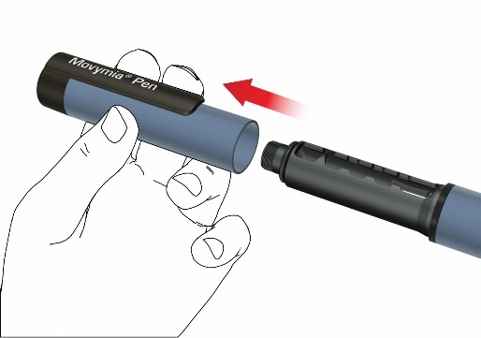

B: Neħħi l-kontenitur tal-iskartoċċ billi ddawwru (agganċ bayonet).

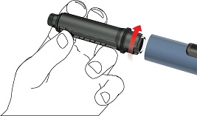

C: Neħħi l-iskartoċċ il-vojt, fil-każ li tibdel l-iskartoċċ. Daħħal Movymia skartoċċ ġdid fil-kontenitur tal-iskartoċċ, bl-għatu mitjun tal-metall tal-iskartoċċ l-ewwel.



D: Imbotta lura l-istud bil-mod b’subgħajk, f’linja dritta u sakemm jagħtik. Dan mhux meħtieġ meta l-virga tkun diġà fil-pożizzjoni tal-bidu, bħal meta tużaha għall-ewwel darba. Ma tistax timbotta l-istud lura sa wara tal-korp tal-pinna għalkollox.

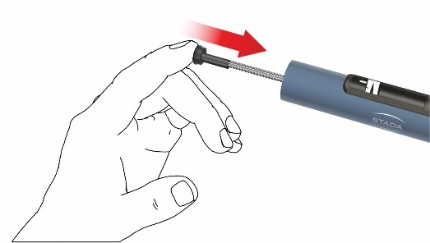

E: Waħħal il-kontenitur tal-iskartoċċ mal-korp billi ddawru 90 grad, sakemm jieqaf.

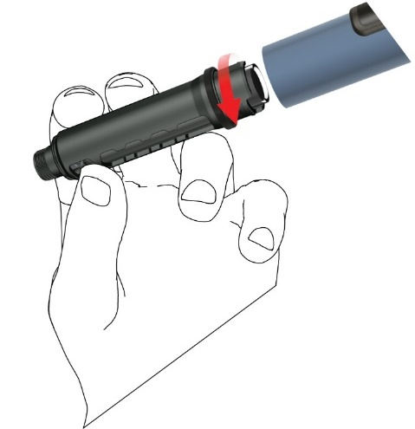

F: Waħħal labra tal-pinna ġdida kif ġej:

• Iġbed il-fojl li jitqaxxar.



• Dawwar il-labra tal-pinna skont l-arloġġ għal fuq il-kontenitur tal-iskartoċċ. Agħmel ċert li l-labra tal-pinna tkun imwaħħla sew u toqgħod soda ġol-kontenitur tal-iskartoċċ.

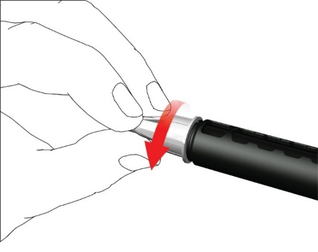

• Neħħi l-għatu ta’ barra tal-labra u żommu.

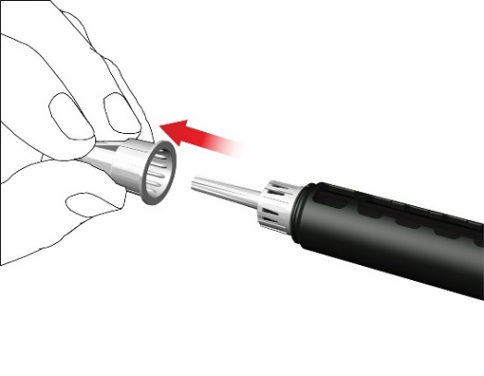

• Neħħi u armi l-għatu ta’ ġewwa tal-labra.

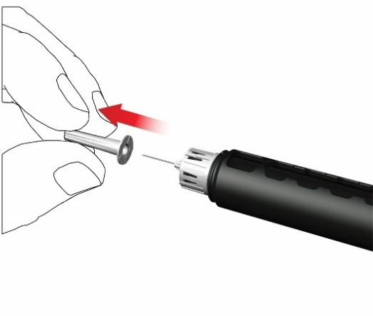

Meta tkun qed twaħħal il-labra, jistgħu jaqgħu xi qatriet, dan huwa normali.

G: Ipprajmjar

Il-pinna għandha tiġi pprajmjata u ttestjata wara li ddaħħal skartoċċ ġdid u qabel l-ewwel injezzjoni minn kull skartoċċ.

• Dawwar il-pum tad-doża skont l-arloġġ sakemm tara sinjal ta’ qatra fuq id-displej tad-doża. Kun ċert li ż-żewġ strixxi tal-indikatur ikunu allinjati. Waqt li tkun qed tipprepara doża, il-pinna tipprovdi ħoss ta’ klikk li jinstema’ u reżistenza li tinduna biha.

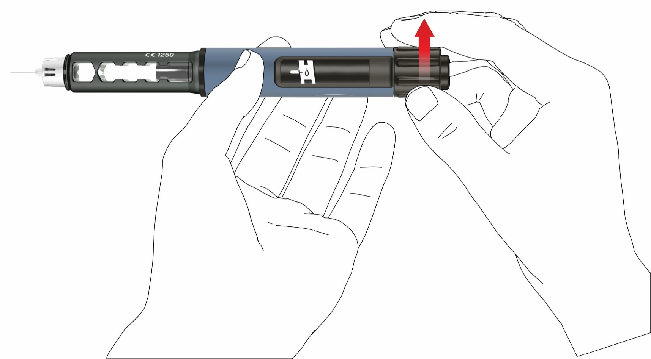

• Żomm il-pinna **bil-labra tħares ’il fuq**.

• Agħfas il-buttuna fejn tagħfas kollha. Żommha magħfusa sakemm l-indikazzjoni tad-doża tkun ġiet lura għall-pożizzjoni tal-bidu. Irid joħorġ xi qtar tal-mediċina mit-tarf tal-labra.

Jekk ma joħroġx qtar, irrepeti pass G sakemm tara xi qtar. Tirrepetix pass G aktar minn erba’ darbiet, iżda segwi l-istruzzjonijiet mogħtija taħt it-taqsima ta’ Solvien tal-Problemi fuq il-paġna ta’ wara.

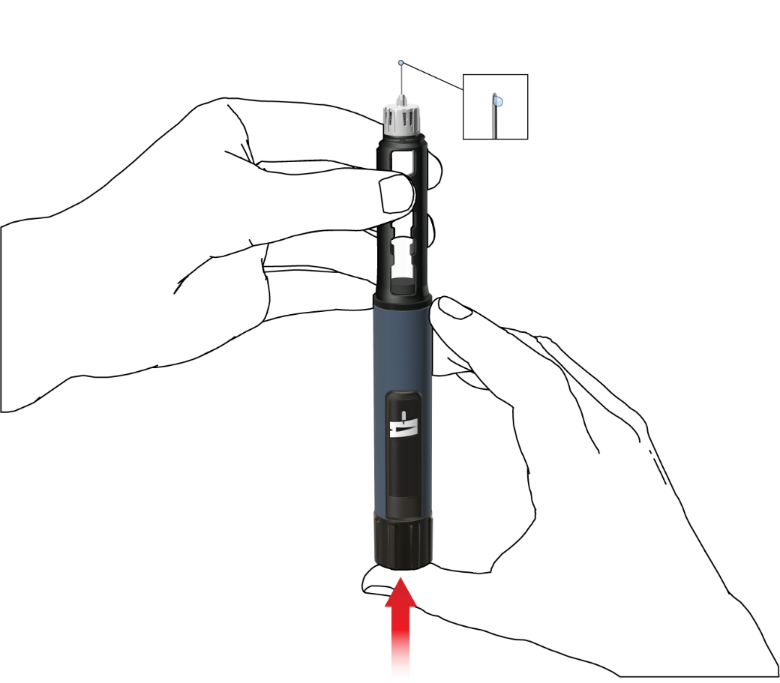

**Għoti permezz tat-Movymia Pen**

Aħsel idejk sew bis-sapun biex tnaqqas ir-riskju ta’ infezzjoni.

Kun ċert li jkollok lesti:

• it-Movymia Pen tiegħek bl-iskartoċċ imdaħħal

• labra tal-pinna kompatibbli

• kontenitur għar-rimi ta’ affarijiet jaqtgħu reżistenti għat-titqib għal labar użati.

**Tużax** il-pinna jekk **l-iskartoċċ ikun imċajpar, skulurat jew ikun fih il-frak.**

Aqra l-fuljett ta’ tagħrif għal Movymia skartoċċ ipprovdut separatament.

**1. Waħħal il-labra tal-pinna**

Uża labra ġdida għal kull injezzjoni. Tużax il-labra tal-pinna jekk il-pakkett għandu l-ħsara jew ma ftaħtux inti.

**Nota:** M’hemmx bżonn tibdel il-labra meta tużaha direttament wara t-tħejjija tal-pinna. F’dan il-każ, kompli b’pass “2. Kif tissettja d-doża u l-injezzjoni.”

• Iġbed il-fojl li jitqaxxar.



• Dawwar il-labra tal-pinna skont l-arloġġ għal fuq il-kontenitur tal-iskartoċċ. Kun ċert li l-labra tal-pinna tkun imwaħħla sew u toqgħod soda ġol-kontenitur tal-iskartoċċ.

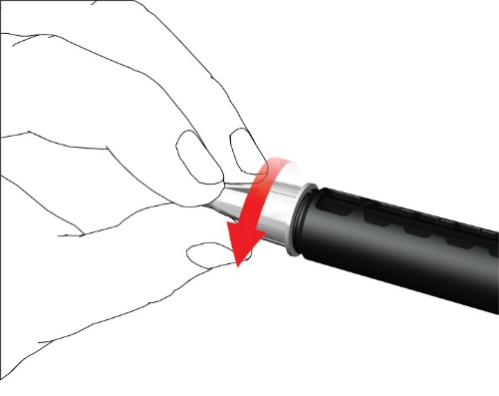

• Neħħi l-għatu ta’ barra tal-labra u żommu.

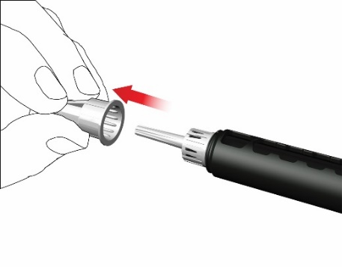

• Neħħi u armi l-għatu ta’ ġewwa tal-labra.

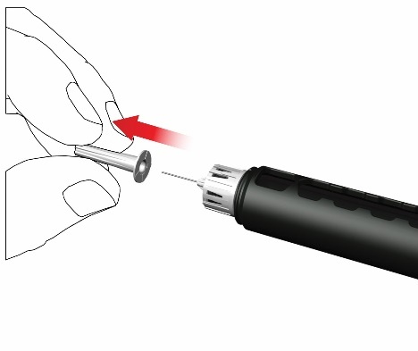

Meta tkun qed twaħħal il-labra, jistgħu jaqgħu xi qatriet, dan huwa normali.

**2. Kif tissettja d-doża u l-injezzjoni**

**Twissija:** Kun ċert li tuża l-mediċina t-tajba. Iċċekkja t-tikketta tal-iskartoċċ qabel iddaħħlu fil-kontenitur tal-iskartoċċ.

• Biex tissettja d-doża fissa ta’ kuljum ta’ 80 mikrolitru, dawwar il-pum tad-doża skont l-arloġġ sakemm jieqaf u ma jkunx jista’ jdur aktar. Kun ċert li d-displej turi sinjal ta’ vleġġa u li hija fl-istess linja mal-istrixxa tal-indikatur. Waqt li tkun qed tipprepara doża, il-pinna tipprovdi ħoss ta’ klikk li jinstema’ u reżistenza li tinduna biha. Tippruvax tisforza l-pum tad-doża aktar.

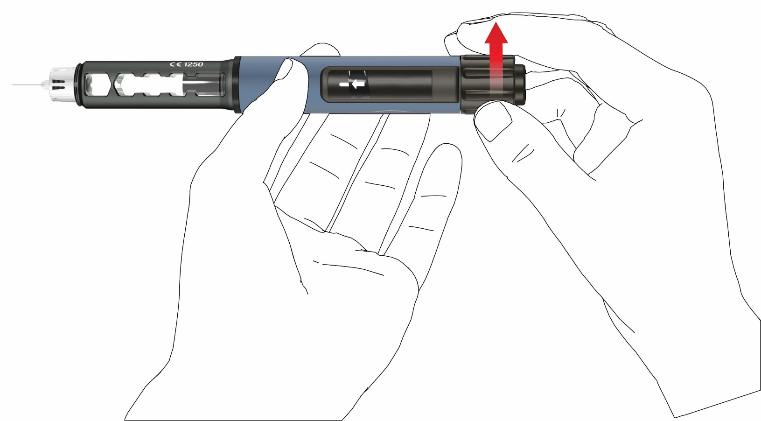

**Nota:** Jekk l-iskartoċċ ikun fih inqas minn 80 mikrolitru, il-pum tad-doża ma jistax idur skont l-arloġġ sas-sinjal ta’ vleġġa. F’dan il-każ, neħħi l-labra tal-pinna, ibdel l-iskartoċċ u pproċedi bl-ipprajmjar skont il-passi tat-tħejjija tal-pinna.

• Agħżel sit tal-injezzjoni xieraq u ħejji l-ġilda tiegħek kif rakkomandat mit-tabib tiegħek. Żomm tinja tal-ġilda bil-mod bejn l-ewwel u t-tieni suba’. Daħħal il-labra dritt u bil-mod ġol-ġilda, kif jidher fl-istampa.

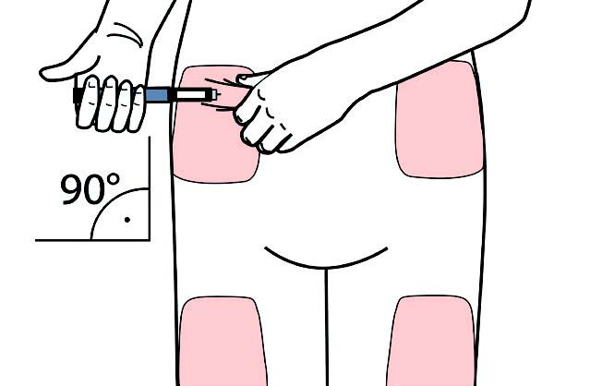

**Twissija:** Evita milli l-labra tal-pinna titgħawweġ jew tinkiser. Tmejjilx il-pinna wara li l-labra tkun iddaħħlet ġol-ġilda. Jekk tmejjel il-pinna, tista’ titgħawweġ jew tinkiser il-labra. Labar miksur jista’ jibqa’ mwaħħel ġol-ġilda. Ikkonsulta tabib immedjatament jekk teħillek labra miksura ġol-ġilda.

• Agħfas il-buttuna fejn tagħfas sakemm l-indikazzjoni tad-doża tkun ġiet lura għall-pożizzjoni tal-bidu. Żomm il-labra ġot-tinja tal-ġilda għal 6 sekondi oħra.

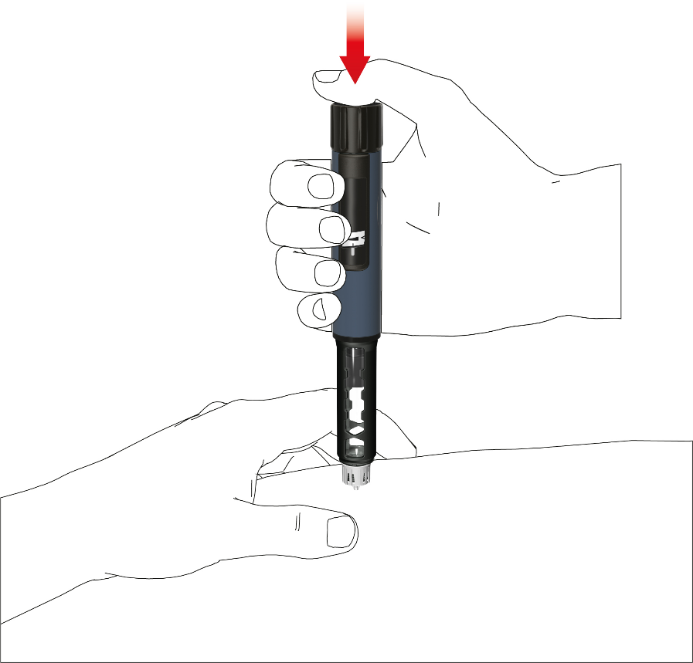

• Oħroġ il-pinna bil-mod. Iċċekkja jekk id-displej huwiex fil-pożizzjoni tal-bidu biex tkun ċert li ġiet injettata d-doża sħiħa.



**3. Kif tneħħi l-labra tal-pinna**

• Waħħal bil-mod l-għatu ta’ barra tal-labra fuq il-labra tal-pinna.

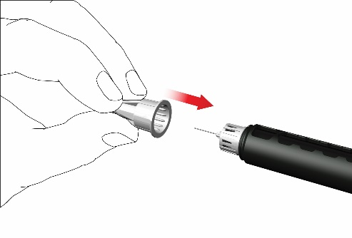

• Dawwar l-għatu tal-labra kontra l-arloġġ biex tneħħi l-labra tal-pinna. Armiha kif suppost, pereżempju, f’kontenitur għar-rimi ta’ affarijiet jaqtgħu reżistenti għat-titqib.

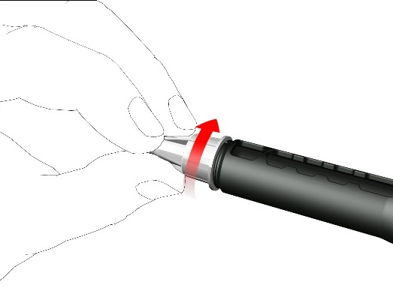

**4. Erġa’ waħħal l-għatu tal-labra**

• Tneħħix l-iskartoċċ mit-Movymia Pen qabel ikun vojt.

• Erġa’ waħħal l-għatu tal-labra wara kull użu.

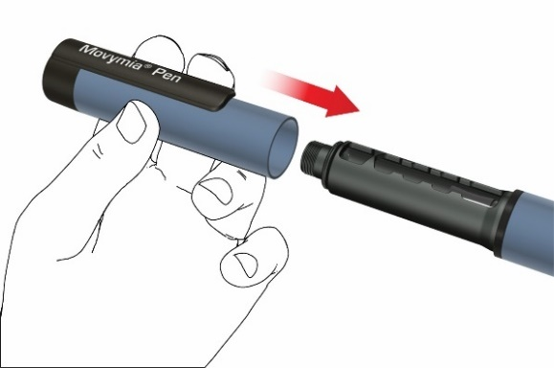

• Poġġi t-Movymia Pen, bl-iskartoċċ imdaħħal, lura fil-friġġ bejn 2 u 8 °C immedjatament wara l-użu.

**Nota għall-professjonisti tal-kura tas-saħħa**

Il-politiki professjonali jew istituzzjonali lokali tal-kura tas-saħħa jistgħu jissostitwixxu l-istruzzjonijiet dwar l-immaniġġjar u r-rimi tal-labra.

**Informazzjoni addizzjonali**

Il-pinna ta’ doża fissa li tista’ terġa’ tintuża hija mfassla għal għoti faċli ta’ Movymia biex tikkura l-osteoporożi. Kull Movymia skartoċċ fih 28 doża ta’ 80 mikrolitru fiss ta’ Movymia.

Uża t-Movymia Pen tiegħek kif qallek it-tabib tiegħek, kif hemm miktub f’dawn l-istruzzjonijiet għall-użu u skont il-fuljett ta’ tagħrif ta’ Movymia.

It-Movymia Pen tista’ tintuża minn pazjenti li jagħtu l-injezzjoni lilhom infushom ta’ età ’l fuq minn 18-il sena, professjonisti tal-kura tas-saħħa jew partijiet terzi bħal, pereżempju, qraba adulti.

It-Movymia Pen m’għandhiex tintuża minn pazjenti għomja jew b’vista batuta mingħajr għajnuna minn persuna bla diżabilità u li tkun imħarrġa. Ikkonsulta t-tabib tiegħek f’każ ta’ problemi ta’ smigħ jew ta’ maniġġ.

Il-**labar tal-pinna għandhom jintużaw darba biss** u t-Movymia skartoċċ għandu jintuża minn persuna waħda biss.

**Ħażna u kura tat-Movymia Pen**

• Immaniġġja l-pinna tiegħek b’attenzjoni. Twaqqax il-pinna tiegħek u evita milli tħabbatha ma’ uċuħ ibsin. Ipproteġiha mill-ilma, trab u umdità.

• Biċċa niedja hija biżżejjed biex tnaddaf it-Movymia Pen. Tużax alkoħol, solventi jew aġenti oħra tat-tindif. Qatt iddaħħal it-Movymia Pen fl-ilma, peress li dan jista’ jagħmel ħsara lill-pinna.

• Tużax it-Movymia Pen tiegħek jekk għandha l-ħsara jew jekk għandek xi dubju dwar kif suppost taħdem.

• Ittrasporta u aħżen it-Movymia Pen bl-iskartoċċ imdaħħal f’temperaturi speċifikati fil-fuljett ta’ tagħrif ta’ Movymia, ipprovdut separatament.

• Aħżen it-Movymia Pen tiegħek, skrataċ u labar tal-pinna fejn ma jintlaħqux mit-tfal.

• Taħżinx it-Movymia Pen b’labra mwaħħla peress li dan jista’ jikkawża li jiffurmaw bżieżaq tal-arja fl-iskartoċċ.

**Rimi ta’ Movymia Pen u u aċċessorji użati**

It-Movymia Pen għandha ħajja operattiva ta’ sentejn. Qabel tarmi t-Movymia Pen, dejjem neħħi l-labra tal-pinna u l-iskartoċċ. Il-labar u l-iskrataċ użati għandhom jintremew separatament u b’mod sigur. It-Movymia Pen tista’ tintrema skont l-istruzzjonijiet tal-awtoritajiet lokali.

**Twissijiet**

Segwi l-istruzzjonijiet ippreżentati f’dawn l-istruzzjonijiet għall-użu. Jekk ma jiġux segwiti l-istruzzjonijiet, hemm riskju ta’ medikazzjoni inkorretta, dożaġġ mhux preċiż, trażmissjoni ta’ mard jew infezzjoni. Fittex parir mediku immedjat jekk għandek xi tħassib dwar is-saħħa.

**Solvien ta’ problemi**

Segwi l-istruzzjonijiet mogħtija fit-tabella jekk għandek xi mistoqsijiet dwar l-użu ta’ Movymia Pen:

|  |  |
| --- | --- |
| **Mistoqsija** | **Tweġiba** |
| 1. Jidhru bżieżaq tal-arja żgħar fl-iskartoċċ. | Bużżieqa tal-arja żgħira mhijex ser taffettwa d-doża, jew tagħmel ħsara. |
| 2. Il-labra ma tistax teħel. | Uża labra oħra minflok. |
| 3. Il-labra miksura/mgħawġa/mibruma. | Uża labra oħra minflok. |
| 4. Waqt il-preparazzjoni tad-doża, il-pinna ma tipprovdix sinjal li jinstema’. | Tużax din il-pinna. |
| 5. Ma toħroġx mediċina mil-labra waqt il-pass “G: Ipprajmjar” tat-tħejjija tal-pinna. | Ibdel il-labra u rrepeti l-ipprajmjar kif deskritt fis-sezzjonijiet tat-tħejjija tal-pinna “F” u “G”.  Jekk xorta ma toħroġx mediċċina, tużax din il-pinna. |
| 6. Il-pum tad-doża ma jistax idur skont l-arloġġ sas-sinjal ta’ vleġġa. | L-ammont ta’ Movymia li jifdal fl-iskartoċċ huwa inqas minn 80 mikrolitru. Ibdel l-iskartoċċ u l-labra tal-pinna u wettaq ipprajmjar skont it-tħejjija tal-pinna. |
| 7. Id-displej ma jerġax lura għall-pożizzjoni tal-bidu wara l-injezzjoni. | Tirrepetix l-injezzjoni fl-istess jum.  Uża labra ġdida għall-injezzjoni tiegħek fil-jum li jmiss.  Issettja d-doża u temm l-injezzjoni kif deskritt f’sezzjoni “2. Kif tissettja d-doża u l-injezzjoni”.  Jekk id-displej xorta ma jerġax lura għall-pożizzjoni tal-bidu wara l-injezzjoni, tużax din il-pinna. |
| 8. Osservajt tnixxija mill-pinna. | Tużax din il-pinna. |
| 9. Il-pum tad-doża aċċidentalment dar skont l-arloġġ wara li lestejt l-injezzjoni.  Kif nerġa’ nissettja l-pum tad-doża għall-pożizzjoni tal-bidu? | Tagħfasx il-buttuna fejn tagħfas. Erġa’ ssettja l-pinna billi sempliċiment iddawwar lura l-pum tad-doża kontra l-arloġġ għall-pożizzjoni tal-bidu. |

Dan il-fuljett kien rivedut l-aħħar f’